Автономная некоммерческая профессиональная образовательная организация

**«УРАЛЬСКИЙ ПРОМЫШЛЕННО-ЭКОНОМИЧЕСКИЙ ТЕХНИКУМ»**

ОСНОВЫ ЭЛЕКТРОТЕХНИКИ

Методические указания и контрольные задания по дисциплине

для студентов заочного отделения по специальности

08.02.01 Строительство и эксплуатация зданий и сооружений

Екатеринбург, 2015

|  |  |  |
| --- | --- | --- |
| ОДОБРЕНО  Цикловой комиссией  Технологии строительства |  | Составлено в соответствии с рабочей  программой по дисциплине для  специальности «Строительство и  и эксплуатация зданий и сооружений» |
| Председатель комиссии  _____________ Н.Н. Гараева  подпись  Протокол № 9  от «30» мая 2015 г. |  | Заместитель директора  по учебной работе  _____________________Н.Б. Чмель  от «30» мая 2015 г. |

Методические указания составлены в соответствии с рабочей программой по дисциплине «Основы электротехники»по специальности 08.02.01 Строительство и эксплуатация зданий и сооружений

Пособие содержит тематическое планирование дисциплины вопросами для самопроверки, требования к выполнению и оформлению самостоятельных работ. В пособии также приведены примеры решения задач и варианты самостоятельных работ.

Пособие предназначено для студентов дневного и заочного отделений средних специальных учебных заведений по специальности 08.02.01 Строительство и эксплуатация зданий и сооружений

Организация-разработчик:

Автономная некоммерческая профессиональная образовательная организация

**«УРАЛЬСКИЙ ПРОМЫШЛЕННО-ЭКОНОМИЧЕСКИЙ ТЕХНИКУМ»**

Разработчик:

Кудряшова Т.А., преподаватель специальных дисциплин высшей квалификационной категории «**УРАЛЬСКИЙ ПРОМЫШЛЕННО-ЭКОНОМИЧЕСКИЙ ТЕХНИКУМ**»

**СОДЕРЖАНИЕ**

|  |  |
| --- | --- |
| Пояснительная записка………………………………………………………….. | 4 |
| Общие методические указания……………………………………………….…. | 5 |
| Содержание учебной дисциплины……………………………………………… | 8 |
| Методические указания к самостоятельной работе ..………….……………… | 14 |
| Задания на самостоятельную работу ……………………………………………… | 43 |
|  |  |

## ПОЯСНИТЕЛЬНАЯ ЗАПИСКА

## Студенты специальности изучают дисциплину общепрофессионального цикла «Основы электротехники» на 2 курсе.

При освоении дисциплины студенты знакомятся с процессами происходящими в электрических цепях постоянного и переменного тока; изучают устройство и принципы действия электроизмерительных приборов, электрических машин и трансформаторов; полупроводниковых приборов и устройств.

Данное пособие состоит из четырех разделов:

* Общие методические указания
* Содержание учебной дисциплины
* Методические указания по дисциплине
* Задания для самостоятельной работы

Общие методические указания включает требования и указания по выполнению, оформлению и оцениванию самостоятельных работ.

Содержание учебной дисциплины включает непосредственно содержание дисциплины с вопросами для самопроверки по каждой теме, список рекомендуемых источников информации.

## Методические указания по дисциплине содержат методические указания и примеры решения типовых задач, а также варианты контрольных работ.

## Задания для самостоятельных работ содержат варианты самостоятельных работ, а также ссылки на решения типовых задач.

## Каждое задание составлено в 10 вариантах и состоит в решении задач расчетного и расчетно-графического характера.

## ОБЩИЕ МЕТОДИЧЕСКИЕ УКАЗАНИЯ

## Для студента-заочника основным методом изучения предмета является самостоятельная работа с учебником. Учеба должна быть систематической и проводиться по индивидуальному плану, составленному самим заочником в соответствии с учебным графиком.

Изучая каждый раздел программы, необходимо понять физическую сущность явлений, усвоить основные понятия об электрических величинах, а так же закономерности, определяющие связь и зависимостьмежду ними, научитьсяпроизводить расчеты**.**

## Нельзя ничего оставлять непонятным при изучении предмета; если самому преодолеть затруднения не удается, необходимо обратиться за консультацией к преподавателю. Серьезное внимание должно быть уделено вопросам для самопроверки, а так же разбору решений типовых задач, помещенных в настоящем пособии (см. методические указания с примерами решения типовых задач)

**Цель контрольной** **работы**

Целью контрольной работы является развитие у студентов самостоятельного творческого мышления в области теории и расчета электромагнитных и электромеханических преобразователей энергии.

Знание и понимание предмета, умение применять свои знания на практике, а главное, самостоятельное творческое мышление студента наиболее полно выявляется при решении им специально подобранных задач. Поэтому для каждого студента умение решать задачи является одним из главных требований при изучении дисциплины.

К решению каждой задачи контрольной работы следует приступать только после изучения соответственного раздела теоретического курса в объеме учебной программы по одному из рекомендованных в ней источников информации.

Перед самостоятельным решением задачи контрольного задания рекомендуется разобрать ход решения нескольких типовых задач.

При таком подходе к изучению дисциплины знание и понимание предмета трансформируется в специфическое сознание и развивается самостоятельное аналитическое творческое мышление.

**Требования к выполнению и оформлению контрольной работы**.

Студенты заочного отделения специальности 08.02.01 Строительство и эксплуатация зданий и сооружений выполняют одну домашнюю контрольную работу.

Вариант контрольной работы определяется первой буквой фамилии и последней цифрой номера личного дела (шифра) студента. Например: студент Соколов И. П. имеет номер личного дела 356. Его вариант С/6. По первой букве фамилии в таблице 1 находит номера задач, которые он должен решать: для контрольной работы это будут задачи 2, 7, 12, 17, 21.

Таблица 1

|  |  |
| --- | --- |
| Первая буква фамилии | Номера задач |
| АЕЛРХЭ | 1, 6, 11, 16, 21 |
| БЖМСЦЮ | 2, 7, 12, 17, 21 |
| ВЗНТЧЯ | 3, 8, 13, 18, 21 |
| ГИОУШ | 4, 9, 14, 19, 21 . |
| ДКПФЩ | 5, 10, 15, 20, 21 |

Студенты дневного отделения выполняют конкретные задания по указанию преподавателя

Контрольная работа выполняется в отдельной ученической тетради в клетку или на листах формата А4 на обложке должны быть написаны: название контрольной работы, фамилия, имя, отчество студента

На каждой странице должны быть оставлены поля шириной не менее 3 см. для замечаний рецензента, а в конце работы 2-3 страницы для рецензии и работы над ошибками. При оформлении контрольной работы студент не должен пользоваться красными или зелеными чернилами или пастой.

Приступая к решению задачи, студент должен изучить ее условие; уяснить, какие величины являются заданными и какие искомыми; записать условие задачи полностью без сокращений; вычертить электрическую схему, соответствующую условию задачи, и показать на ней заданные и искомые величины, а также направление токов. Контрольное задание выполняется чернилами, графическая часть задания (схемы, кривые, векторные диаграммы) – карандашом с применением чертежных инструментов. При выполнении схем необходимо пользоваться условными графическими обозначениями, установленными ГОСТами.

Решение задач должно сопровождаться краткими пояснениями.

Текст, формулы, числовые выкладки должны быть четкими без помарок. Цифровая подстановка в уравнении должна даваться один раз без промежуточных сокращений и расчетов. Численное значение каждого символа должно обязательно занимать то же место в формуле, что и сам символ. Все расчеты необходимо вести в системе СИ. Буквенные обозначения единиц измерения ставятся только возле окончательного результата и в скобки не заключаются, например, 120В, 13А, 100Вт.

В конце контрольной работы необходима подпись автора и дата выполнения работы и список литературы, которым пользовался студент при выполнении домашней контрольной работы.

Если контрольное задание не зачтено, студент обязан исправить ошибки, указанные преподавателем, и представить его на повторную рецензию. При возникновении затруднений при выполнении контрольной работы, студент может обратиться в техникум, для получения консультации.

Контрольная работа, выполненная не в полном объеме, не по заданному варианту, небрежно, неразборчивым почерком возвращаются студенту без рецензии, с указанием причин возврата на титульном листе.

## Рекомендуемые источники информации:

# Основные источники:

1. Морозова Н.Ю. Электротехника и электроника: учебник /Н.Ю. Морозова. – М.: Издательский центр «Академия», 2010. -256с.
2. Зайцев В.Е. Электротехника. Энергосбережение, электротехнология и электрооборудование строительных площадок: учебное пособие / В.Е. Зайцев, Т.А. Нестерова. – М.: Издательский центр «Академия», 2010. -128 с.

# Дополнительные источники:

1. http://elektroinf.narod.ru/ Библиотека электроэнергетика
2. http://www.elektroshema.ru/ Электричество и схемы
3. <http://city-energi.ru/about.html> Все о силовом электрооборудовании - описание, чертежи, руководства по эксплуатации
4. [www.ElectricalSchool.info](http://www.ElectricalSchool.info) Школа для электрика. Статьи, советы, полезная информация по устройству, наладке, эксплуатации и ремонту электрооборудования
5. Евдокимов Ф.Е. Общая электротехника: учебн. пособие / Ф.Е. Евдокимов. -

М.: Энергия, 2007. - 352с.

1. Кацман М.М. Электрические машины: справочник / М.М. Кацман. - М.:

Aкадемия, 2008. - 496с.

1. Кацман М.М.Сборник задач по электрическим машинам: учебн. пособие /

М.М. Кацман. - М.: Aкадемия, 2007. - 164с.

1. Данилов И.А. Общая электротехника с основами электроники: учебн. пособие / И.А. Данилов, П.М. Иванов. - М.: Мастерство, 1998. - 752с.
2. Березкина Т.Ф. Задачник по общей электротехнике с основами электроники: учебн. пособие / Т.Ф. Березкина, Н.Г. Гусев, В.В. Масленников. - М.: Высшая школа, 1998. - 384с.
3. Иванов И.И.. Электротехника. Основные положения, примеры, задачи: учебник / И.И. Иванов, А.Ф. Лукин, Г.И. Соловьев. - СПб.: Издательство «Лань». – 2004. - 193с.
4. Кацман М.М. Электрические машины / М.М. Кацман.- М.: Aкадемия, 2005, 367с.
5. Панфилов В.А. Электрические измерения: учебн. пособие /В.А. Панфилов. - М.: Aкадемия, 2008. - 288 с.
6. Панфилов Ю.И. Электротехника и электроника в экспериментах и упражнениях./ Ю.И. Панфилов. - М.: Издательство ДОДЭКА, 1999. - 304с.

**СОДЕРЖАНИЕ УЧЕБНОЙ ДИСЦИПЛИНЫ**

**ВВЕДЕНИЕ**

Определение электротехники как отрасли науки и техники, решающей задачи преобразования и передачи энергии и информации. Этапы развития электротехники.

Сведения о содержании предмета. Значение электротехнической подготовки в формировании материалистического мировоззрения специалистов среднего звена и в освоении ими современной техники и передовой технологии.

**РАЗДЕЛ 1 ЭЛЕКТРИЧЕСКИЕ И МАГНИТНЫЕ ЦЕПИ**

**ТЕМА 1.1 ЭЛЕКТРИЧЕСКИЕ ЦЕПИ ПОСТОЯННОГО ТОКА**

Понятие об электрической цепи, электрическом токе, напряжении, Э.Д.С. Элементы, схемы электрических цепей и их классификация. Законы Ома и Кирхгофа. Задача расчета цепей.

Преобразование схем в задачах расчета сложных цепей постоянного тока. Метод контурных токов, метод узлового напряжения.

Нелинейные цепи постоянного тока

*Вопросы для самопроверки*

1. Что называется электрическим током?
2. Что такое электрическая цепь?
3. Какие существуют источники питания?
4. Каково различие между ЭДС и напряжением источника?
5. Что называется мощностью электрического тока, в каких единицах она измеряется?
6. По каким формулам можно подсчитать работу электрического тока?
7. Что такое баланс мощностей в замкнутой электрической цепи?
8. Как читается и записывается закон Ома для участка и всей цепи?
9. Что называется электрическим сопротивлением?
10. От каких величия зависит сопротивление проводника?
11. От чего зависит количество тепла, выделяемое током в проводнике?
12. Какими свойствами характеризуется последовательное соединение  
    сопротивлений?
13. Сформулируйте первый закон Кирхгофа.
14. Как определить эквивалентное сопротивление при параллельном соединении?
15. Что такое сложная цепь?
16. Сформулируйте второй закон Кирхгофа

**ТЕМА 1.2 МАГНИТНЫЕ ЦЕПИ**

Магнитное поле: основные понятия и величины. Магнитные свойства вещества. Характеристика магнитных материалов. Магнитные цепи. Основные законы магнитной цепи. Расчет простейших магнитных цепей.

*Вопросы для самопроверки*

1. Что называется магнитным полем, как оно себя проявляет?
2. Что называется магнитной индукцией?
3. От чего зависит электромагнитная сила, действующая на проводник с током в магнитном поле?
4. Что такое абсолютная магнитная проницаемость среды?
5. Что такое напряженность магнитного поля?
6. Какие материалы относятся к ферромагнитным и как объясняется их  
   намагничивание?
7. Что характеризует кривая намагничивания?
8. В чем сущность магнитного гистерезиса?
9. Чем отличается электромагнит от постоянного магнита?

**ТЕМА 1.3 ЭЛЕКТРОМАГНИТНАЯ ИНДУКЦИЯ**

Закон электромагнитной индукции ЭДС индукции в контуре. Закон Ленца. ЭДС самоиндукции и индуктивность катушки. ЭДС взаимоиндукции. Вихревые токи.

*Вопросы для самопроверки*

1. В чем заключается сущность электромагнитной индукции?
2. Как происходит преобразование механической энергии в электрическую?
3. В чем сущность явления самоиндукции?
4. Поясните закон Ленца.
5. Что такое вихревые токи?

**ТЕМА 1.4 ЭЛЕКТРИЧЕСКИЕ ЦЕПИ ПЕРЕМЕННОГО ТОКА**

Переменный синусоидальный ток и его определение. Параметры и форма представление переменных ЭДС, напряжения тока. Особенности электрических процессов в простейших электрических цепях с активным, индуктивным и емкостным элементом. Активная, реактивная и полная мощности в цепи переменного тока.

Неразветвленная цепь переменного тока. Резонанс напряжений. Разветвленная цепь переменного тока . Резонанс токов. Коэффициент мощности и способы его повышения.

Трехфазные электрические цепи. Получение трехфазной ЭДС. Соединение потребителей «звездой» и «треугольником». Мощность трехфазной системы.

*Вопросы для самопроверки.*

1. Что называется мгновенным и амплитудным значениям переменной величины?
2. Что называется периодом и частотой переменного тока?
3. Что называется начальной фазой?
4. В каком случае синусоидальные величины совпадают по фазе?
5. Что называется действующим значением переменной величины?
6. Что такое векторная диаграмма?
7. Какие сопротивления в цепи переменного тока Вам известны? '
8. От чего зависит индуктивное сопротивление?
9. От каких величин зависит емкостное сопротивление?
10. Что такое полное сопротивление неразветвленной цепи переменного тока?
11. Как определяются и в каких единицах измеряются активная, реактивная и полная мощности переменного тока?
12. Что такое коэффициент мощности?
13. При каких условиях в цепи возникает резонанс напряжений?
14. Как определить общий ток в разветвленной цепи переменного тока?
15. Каковы условия возникновения резонанса токов?
16. Что называется трехфазной системой переменного тока?
17. Начертите схему соединения обмоток генератора звездой.
18. Какие существуют соотношения между линейными и фазными напряжениями и токами при соединении в звезду?
19. Начертите схему соединения обмоток генератора треугольником.
20. В чем заключается роль нулевого провода?
21. Как определяются линейные токи при равномерной и неравномерной нагрузках соединенных треугольником?
22. Напишите формулы для определения активной, реактивной и полной мощностей трехфазного тока

**РАЗДЕЛ 2ЭЛЕКТРОТЕХНИЧЕСКИЕ УСТРОЙСТВА**

**ТЕМА 2.1 ЭЛЕКТРОИЗМЕРИТЕЛЬНЫЕ ПРИБОРЫ И ЭЛЕКТРИЧЕСКИЕ ИЗМЕРЕНИЯ**

Виды и методы электрических измерений.

Погрешности измерений. Основные характеристики электроизмерительных приборов. Классификация электроизмерительных приборов. Электромеханические измерительные приборы.

Измерение тока и напряжения.

Измерение электрической мощности и энергии. Измерение сопротивлений, индуктивностей, емкостей.

*Вопросы для самопроверки*

1. Как работают и устроены приборы магнитоэлектрической системы?
2. Как работают и устроены приборы электромагнитной системы?
3. Как устроены приборы электродинамической и ферродинамической систем?
4. Какие способы измерения сопротивлений вы знаете?
5. Какими приборами измеряется электрическая энергия?
6. Каково назначение датчика при измерении не электрических величин?

**ТЕМА 2.2 ТРАНСФОРМАТОРЫ**

Назначение трансформаторов, их классификация, применение. Устройство и принцип действия однофазного трансформатора.

Режимы работы трансформатора. Потери энергии и КПД трансформатора.

Понятие о трехфазных трансформаторах.

Понятие о трансформаторах специального назначения (сварочные, измерительные, автотрансформаторы)

*Вопросы для самопроверки*

1. Каково назначение трансформаторов?
2. Что будет, если трансформатор включить в цепь постоянного тока?
3. Что зазывается номинальной мощностью трансформатора?
4. Почему магнитный поток в сердечнике остается практически неизменным при изменении нагрузки?
5. Какие потери мощности возникают в трансформаторе при работе под нагрузкой?
6. Какие схемы соединения обмоток трехфазных трансформаторов Вы знаете?
7. Чему равен КПД мощных силовых трансформаторов?

**ТЕМА 2.3 ЭЛЕКТРИЧЕСКИЕ МАШИНЫ**

Назначение и классификация электрических машин. Конструкция электрических машин и свойство обратимости. Генераторы постоянного тока. Двигатели постоянного тока.

Асинхронные машины. Синхронные машины. Однофазные двигатели и двигатели малой мощности. Применение электрических машин для оборудования строительных площадок.

*Вопросы для самопроверки*

1. От каких величин зависит частота вращения магнитного поля?
2. Почему при включения статорной обмотки в сеть трехфазного переменного тока ротор двигателя приходит во вращение?
3. Что такое скольжение?
4. Чему равно скольжение в момент пуска?
5. Почему пусковой ток асинхронного двигателя велик?
6. Чем отличается асинхронный двигатель с фазным ротором от асинхронного двигателя с короткозамкнутым ротором?
7. Какие потери энергии возникают при работе асинхронного двигателя?
8. Как меняется частота вращения асинхронного двигателя при увеличении нагрузки?
9. Каков принцип действия генератора, двигателя?
10. Зачем нужен коллектор в машинах постоянного тока?
11. В чем заключается обратимость машины постоянного тока?
12. От каких величин зависит ЭДС обмотки якоря?
13. От каких величин зависит электромагнитный момент машин постоянного тока?
14. В чем заключается принцип самовозбуждения генераторов постоянного тока?
15. Какие потери мощности возникают при работе в машинах постоянного тока?
16. От каких величин зависит частота вращения двигателя постоянного тока?
17. Каково назначение пускового реостата?
18. Где применяются двигатели постоянного тока?

ТЕМА 2.4 **ЭЛЕКТРИЧЕСКИЕ АППАРАТЫ**

Назначение и классификация электрических аппаратов. Основные элементы и особенности работы электрических аппаратов. Коммутирующие аппараты распределительных устройств и передающих линий. Аппараты управления. Реле. Условные обозначения на электрических схемах

*Вопросы для самопроверки*

1. Дайте определение электрического аппарата
2. Перечислите области применения электрических аппаратов.
3. Какие процессы положены в основу функционирования аппарата.
4. Приведите классификацию аппаратов
5. Назовите основные требования, предъявляемые к аппаратам.
6. Назовите основные материалы, применяемые в аппаратостроении.
7. Расскажите о назначение и об устройстве низковольтных предохранителей.
8. Поясните принцип работы предохранителя.
9. Перечислите и поясните на примере условия выбора предохранителя.
10. Какую форму имеет плавкая вставка в предохранителях типов ПР и ПН? Для какой цели принята такая форма?
11. Дайте определение реле.
12. Какие типы реле Вы знаете?
13. Перечислите ряд преимуществ, которыми обладают бесконтактные реле.
14. Расскажите об электронных и полупроводниковых реле

ТЕМА 2.5 **ЭЛЕКТРОПРИВОД**

Понятие об электроприводе.

Уравнение движения электропривода. Механические характеристики нагрузочных устройств. Расчет мощности и выбор двигателя при продолжительном, кратковременном и повторно - кратковременном режимах.

*Вопросы для самопроверки*

1. Каковы преимущества электропривода?
2. Каковы условия выбора мощности двигателя при различных режимах работы?
3. Перечислите и поясните действие аппаратов ручного и дистанционного управления?
4. Какие виды защит используются в схемах управления электропривода?
5. С помощью каких аппаратов реализуются различные виды защит электропривода?
6. Какие виды тормозных устройств применяются в электроприводе?
7. Пояснить схему управления трехфазным асинхронным короткозамкнутым двигателем с помощью реверсивного магнитного пускателя?

**ТЕМА 2.6 ЭЛЕКТРОННЫЕ ПРИБОРЫ И УСТРОЙСТВА**

Электропроводность полупроводников, образование и свойства р-п перехода, ВАХ перехода, виды пробоя

Выпрямительные диоды, стабилитроны: условные обозначения, устройство, принцип действия, применения.

Биполярные и полевые транзисторы: условные обозначения, устройство, принцип действия, применение. Тиристоры.

Электронные выпрямители и стабилизаторы. Электронные усилители. Микропроцессоры и микро ЭВМ

*Вопросы для самопроверки*

1. Какие носители заряда, перемещаясь, образуют ток в полупроводниках с *п*-проводимостью, с *р* - проводимостью?
2. Как образуется *р-п* переход, каково его основное свойство?
3. Чем объяснить наличие тока в полупроводниковом диоде при подаче обратного напряжения?
4. Где применяются полупроводниковые диоды?
5. Как устроен транзистор?

**МЕТОДИЧЕСКИЕ УКАЗАНИЯ К ВЫПОЛНЕНИЮ САМОСТОЯТЕЛЬНОЙ РАБОТЫ**

Методические указания к решению задач **1…5**

Эти задачи относятся к теме "Электрические цени постоянного тока". Решение их требует знания закона Ома, формул мощности, первого закона Кирхгофа, свойств последовательного и параллельного, соединения резисторов.

Краткие сведения о перечисленных выше понятиях

На рис. 1 изображен резистор, представляющий участок электрической цепи, где: U - электрическое напряжение на резисторе (участке цепи); R - электрическое сопротивление резистора (участка цепи); I - сила тока на резисторе (участке цепи).

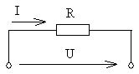

Рисунок 1 - Электрическая схема

Закон Ома для участка цепи

Между этими электрическими величинами существует строго определенная связь. Она устанавливается законом Ома: Сила тока I на участке электрической цепи прямо пропорциональна напряжению U на его зажимах и обратно пропорциональна сопротивлению R этого участка цепи, т.е.

, тогда , а, 

Единицы измерения: тока I - А (ампер), напряжения U- В (вольт), сопротивления R - Ом (ом).

Примечание:

Единицы измерения всех электрических величин, получивших название в честь ученых, пишутся с прописной (заглавной) буквы.

Мощность, потребляемая цепью

Мощность - это скорость, с которой происходит преобразование энергии. Для участка цепи, изображенного на рисунке 1, электрическая мощность может быть определена по формулам:

; ;  Единица измерения мощности Р - Вт (ватт).

**Первый закон Кирхгофа**

На рис. 2 показана часть электрической схемы с электрическим узлом или точкой разветвления (см. точку А). Это такая точка электрической схемы, где соединены три или большее число проводов (на рис. 2 таких проводов 5).

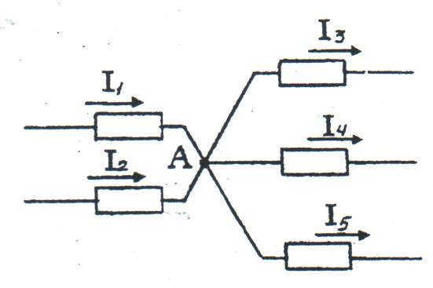

Рисунок 2 - Электрическая схема

Первый закон Кирхгофа устанавливает соотношение между токами в узле. Он формулируется так: Сумма токов, направленных к узлу, равна сумме токов, направленных от него. Для узла А можно написать:

 или так , а в общем виде  т. е.

алгебраическая сумма токов в узле равна нулю. При этом токи, направленные от узла, считаются отрицательными.

**Последовательное соединение резисторов** (рис. 3)

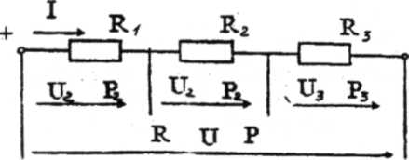

Рисунок 3 - Электрическая схема

Свойства этого вида соединения:

1. На всех резисторах (участках) этой цепи протекает один и тот же ток: 
2. Эквивалентное сопротивление цепи равно сумме сопротивлений ее  
   резисторов (участков): 
3. Напряжение на зажимах цепи равно сумме падений напряжений на ее отдельных резисторах (участках): 
4. Мощность, потребляемая цепью, равна сумме мощностей потребляемых каждым из резисторов (участков): 

При решении задач, содержащих последовательное соединение элементов, следует учитывать не только вышеперечисленные свойства, но и правильно применять закон Ома и формулы мощности, необходимость использования которых может возникнуть как на отдельном участке, так и для всей цепи в целом. Для схемы, изображенной на рисунке 3, они должны быть записаны в виде:

|  |  |  |  |
| --- | --- | --- | --- |
|  |  |  |  |
|  |  |  |  |
|  |  |  |  |
|  |  |  |  |

**Параллельное соединение резисторов** (рисунок 4)

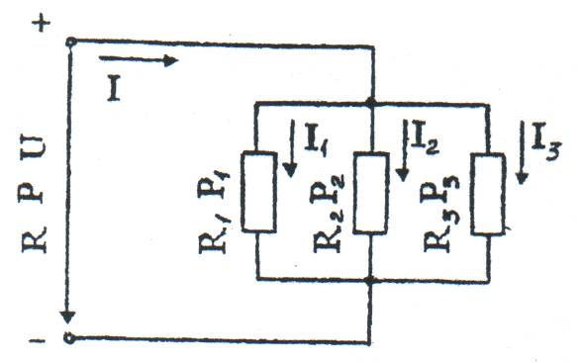

Рисунок 4 - Электрическая схема

Свойства этого вида соединения:

1. На всех резисторах (участках) такой цепи действует одно и тоже напряжение: 
2. Ток в неразветвленной части цепи равен сумме токов её ветвей  (это следует из 1 закона Кирхгофа).
3. Полная (эквивалентная) проводимость цепи равна сумме проводимостей ее резисторов (участков):  или 
4. Мощность, потребляемая цепью, равна сумме мощностей потребляемых каждым из резисторов (участков): 

Примечание:

* + При определении эквивалентного сопротивления трех и большего числа резисторов рекомендуется вначале найти проводимость цепи, а затем ее сопротивление. ; 
  + При определении эквивалентного сопротивления двух резисторов рекомендуется применять формулу: 

При решения задач, содержащих параллельное соединение элементов, следует учитывать не только выше перечисленные свойства, но и правильно применять закон Ома и формулы мощности, необходимость использования которых может возникнуть как на отдельном участке, так и для всей цепи в целом. Для схемы, изображенной на рисунке 4 они должны быть записаны в виде:

|  |  |  |  |
| --- | --- | --- | --- |
|  |  |  |  |
|  |  |  |  |
|  |  |  |  |
|  |  |  |  |

Обратитесь к подобным формулам последовательного соединения.

Проанализируйте их. Разберитесь, что в них общего и чем они отличаются друг от друга.

Пример 1

Для схемы, приведенной на рисунке 5 и представляющей смешанное соединение сопротивлений, известно, что U = 250 В, **R1** = 14 Ом, R2 = 20 Ом, R3 =50 Ом, , R4 =200 Ом, R5 =40 Ом, R6 =15 Ом и R7 =60 Ом. Определить эквивалентное сопротивление R этой цепи, ток I и мощность Р, потребляемые цепью, а так же токи I1 , I2 , I3 , I4 , I5 , I6, I7 , **,** напряжения U1 , U2 , U3 , U4 , U5 , U6 , U7 и мощность Р1 , Р2, Р3, Р4, Р5, Р6, Р7  на каждом резисторе. Проверьте решение задачи методом баланса мощностей.

Перед решением примера 1 необходимо внимательно прочитать общие методические указания к решению задач I ... 5 и только после этого приступить к решению.

В этом примере и в задачах 1...5 индекс тока, протекающего через резистор, индекс напряжения на нем и индекс мощности, потребляемой резистором, соответствуют индексу резистора. Например, на рисунок 5 резистор R3 характеризуется током I3, напряжением U3, мощностью Р3 .

Схема электрической цепи, изображенная на рисунке 5, представляет собой смешанное соединение резисторов (оно состоит из последовательных и параллельных соединений элементов схемы), эквивалентное сопротивление такой цепи находится путем постепенного упрощения схемы и "свертывания" её так, чтобы получить одно сопротивление. При расчете токов в отдельных ветвях схему "развертывают" в обратном порядке.

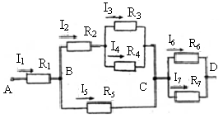

Рисунок 5 - Электрическая схема

Решение

1. Резисторы R3 и R 4 соединены параллельно, поэтому их общее сопротивление:



Теперь схема принимает вид, показанный на рисунке 6.

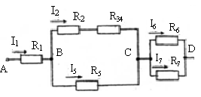

Рисунок 6 - Электрическая схема

На этой схеме выделены буквами три участка (АВ, ВС, СД), которые соединены друг с другом последовательно.

2. Резисторы R2 и R34 (см. рис. 6) соединены последовательно, их общее сопротивление: R2-4 = R2 + R34 = 20 + 40 = 60 Ом. Соответствующая схема приведена на рис. 7

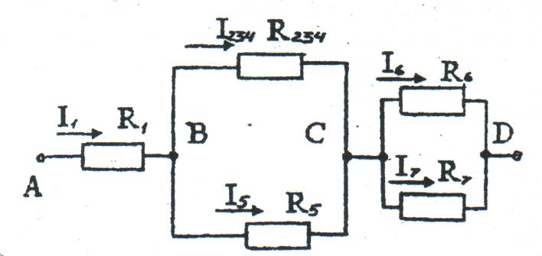

Рисунок 7 - Электрическая схема

3. Резисторы R234 и R5 соединены параллельно, их общее сопротивление



Теперь схема цепи примет вид, приведенный на рис. 8.

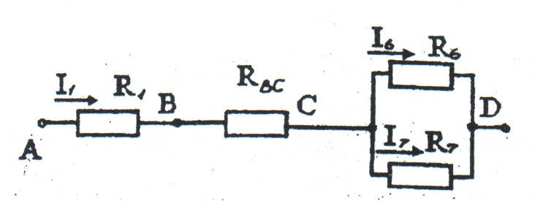

Рисунок 8 - Электрическая схема

4. Резисторы R6 и R7 соединены параллельно, их общее сопротивление



Схема принимает вид, приведенный на рис. 9.

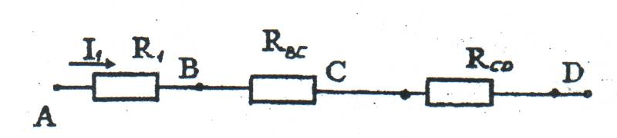

Рисунок 9 - Электрическая схема

5. Находим эквивалентное сопротивление цепи, учитывая, что RAB = R1, рис. 10:

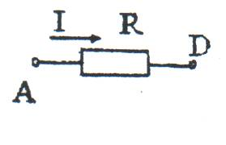

Рисунок 10 - Электрическая схема



6. Для схемы изображенной на рис. 10 нетрудно найти ток, потребляемый цепью, который одновременно является током неразветвленной части цепи. На основании закона Ома 

7. Переходя от схемы к схеме в обратном порядке, найдем остальные токи. Так как схема, изображенная на рис. 9**,** представляет последовательное соединение участковАВ, ВС, СД, то на основании первого свойства этого вида соединения следует, что ; 

Используя закон Ома, найдем падение напряжения на участках АВ, BC и CD







По ходу решения задачи можно проверять правильность ее решения. Так, на основании третьего свойства последовательного соединения следует, что , что соответствует заданному напряжению. Зная напряжения на участках ВС и СД, определим токи в ветвях (см рис. **7)**

8. На участке ВС резисторы R2-4 и R3 включены параллельно. На основании первого свойства этого вида соединения следует, что . Применяя закон Ома, находим токи ветвей участка ВС:

; 

9.Научастке СД резисторы R6 и R7 также включены параллельно, поэтому

 и ; 

На сновании второго свойства параллельного соединения можно убедиться ни этом этапе в правильности решения задачи, применив первый закон Кирхгофа Из схемы (рис. **7)** следует, что:  и 

Действительно:  и 

10. На рис. 8 видно, что на участке ВС верхняя ветвь представляет собой последовательное соединение резисторов R2 и R34 поэтому  (cм. первое свойство данного вида соединения).

11. Для определения токов резисторов R3 и R4  предварительно найдем напряжение на резисторе R34 (рисунок 6), которое эквивалентно им 

Так как резисторы R3 и R4 на реальной схеме (см. рисунок 5) соединены параллельно и , то: ; 

Проверка:  (см. первый закон Кирхгофа и второе свойство

цепи с параллельным соединением).

12. При определении токов резисторов на каждом из них, кроме R2**,** было определено напряжение, что требуется также по условно задачи. Осталось найти напряжение на резисторе R2 .

Это можно сделать двумя способами: на основании закона Ома U2 = I2 × R2 = 2-20 = 40 В или на основании третьего свойства последовательного соединения. На участке ВС верхняя ветвь представляет собой последовательное соединение резисторов R2 и R34 (см рис. 6), поэтому UBC = U2 + U34**,** отсюда U2 = UВС –U34= 120 - 80 = 40 В. Переходим к определению мощности, потребляемой цепью и каждым резистором в отдельности.

13. Мощность, потребляемая цепью 

Мощности, потребляемые каждым резистором

 

 

 



14 Проверим правильность решения задачи на основании баланса мощностей, а это значит, что Р=Р1+Р2 +Р3+Р4+Р5+Р6 +Р7=350+80+128+32+360+240+60=1250Вт

Вывод:

Определение мощности цепей на основании баланса мощностей подтверждает значение мощности, полученной по формуле Р = U×I. Значит задача решена правильно.

В рассмотренном примере пояснительный текст дан достаточно подробно для того, чтобы студент мог самостоятельно разбираться в решении задач, подобных примеру. При решении задач контрольной работы пояснения следует давать в обязательном порядке, но делать это более кратко.

Например, пункт. 6 примера при оформлении может быть записан так:

6) Ток, потребляемый цепью, ;

**Методические указания к решению задач 6…10**

Эти задачи относятся к теме ''Однофазные электрические цепи переменного синусоидального тока". В этих цепях, так же как и в цепях постоянного тока, при решении задач использует закон Ома, первый закон Кирхгофа, формулы мощности, свойства последовательного и параллельного соединений. Однако из-за того, что в переменном токе действует три вида совершенно различных по характеру сопротивлений (активное R, индуктивное ХL и емкостное ХC) форма записи законов изменяется. Иначе устанавливается связь и между однородными электрическими величинами. Так, при последовательном соединении в постоянном токе общее сопротивление было равно арифметической сумме сопротивлений, в переменном токе берется уже геометрическая сумма R, ХL ХC. Геометрически складываются также напряжения и мощности на этих сопротивлениях.

На основании закона Ома напряжения на активном, индуктивном и емкостном сопротивлениях могут быть определены по формулам: ; ; 

При этом следует иметь в виду, что  — совпадает по фазе с током,  -опережает по фазе ток на 90°,  - отстает от тока на 90°.

Результирующее напряжение представляет геометрическую сумму напряжении ,  и . На рисунке 11 представлена векторная диаграмма этих напряжений.

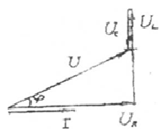

Рисунок 11 - Векторная диаграмма

Результирующее напряжение U, которое является напряжением, подведенным к зажимам цепи, (можно найти не только графически в этом случае диаграмма должна быть построена в масштабе), но и математически, на основании теоремы Пифагора:



Если каждое из напряжений на векторной диаграмме (рис.11) разделить на ток I, то получится фигура, подобная векторной диаграмме, которая будет называться треугольником сопротивлений (рис 12) т.к.

; ; 

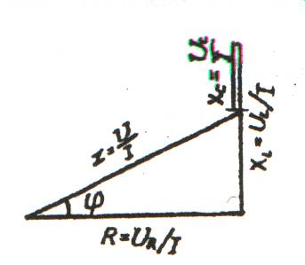

Рисунок 12 - Диаграмма сопротивлений

Из треугольника сопротивлений следует, что



Если каждое из напряжений на векторной диаграмме (рис. 11) умножить на ток I, то получится фигура, подобная векторной диаграмме, которая будет называться треугольником мощностей (рис 13), т. к. ; ; 

Рисунок 13 - Диаграмма 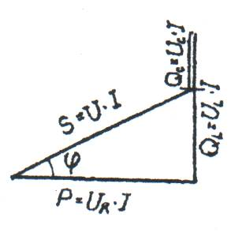мощностей

Из треугольника мощностей следует, что 

Используя закон Ома для каждого элемента цепи ток можно найти по формулам:

; ; ;

; ; ;  или 

Из треугольника мощностей (рис 13) так же следует, что

 или 

 или ,

где  - результирующая реактивная мощность

Анализируя векторную диаграмму напряжений (рис. 11), треугольник сопротивлений (рисунок 4), треугольник мощностей (рис. 13), можно сделать вывод что при UL > UC (ХL> ХC) результирующий вектор напряжения U опережает вектор тока I на угол φ <90°, а при UL < UC (ХL < ХC) результирующий вектор напряжения отстает от вектора тока на угол φ. cosφ= P/S - называется коэффициентом мощности

Особенности расчета цепи при другой комбинации элементов схемы. При отсутствии одного из реактивных сопротивлений все электрические параметры определяются по вышеприведенным формулам. При этом из них нужно исключить параметры с индексом отсутствующего элемента.

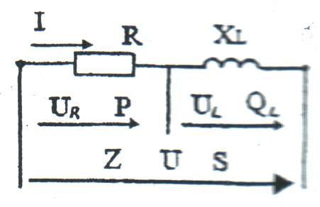Рисунок 14 - Электрическая схема

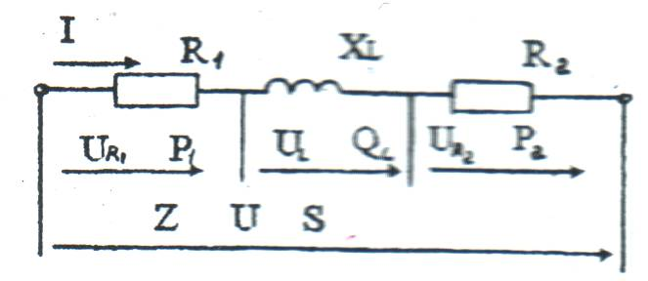На рисунке 6 изображена цепь с последовательным соединением R и XL, элемент XС  отсутствует, поэтому ; ; ; ; ; ; 

Рисунок 15 - Электрическая схема

; ; ;

; ; .

Векторная диаграмма, треугольник сопротивлений и треугольник мощностей будут иметь вид, изображенный на рисунке 16

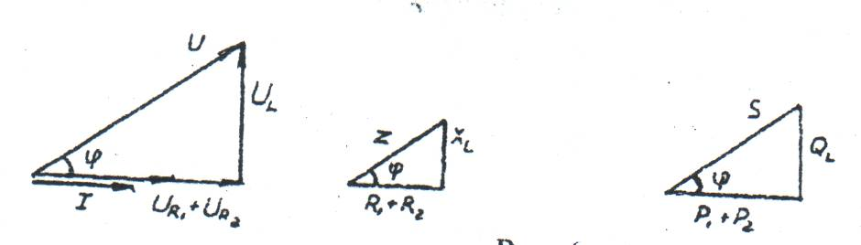

Рисунок 16 - Векторная диаграмма

**Цепь с последовательным соединением электроприемников, содержащая активное, индуктивное и емкостное сопротивления**

**Пример 2**

На рисунке 17 в однофазную электрическую цепь переменного синусои­дального тока напряжением U=50В включены активные R1=9Ом и R2=11Ом и реактивные элементы, обладающие сопротивления­ми ХL = 12Ом, XC =27Ом.

Определить: ток I в цепи; напряжение на каждом элементе цепи; активные, реактивные и полное сопротивления; угол сдвига фаз между напряжением и током ( по величине и знаку); активные и реактивные мощности элементов; активную, реактивную и полную мощности цепи.

Построить в масштабе векторную диаграмму напряжений. После построения диаграммы измерить вектор суммарного напряжения и убедиться в том, что с учетом масштаба его величина равна напряжению, подведенному к зажимам цепи

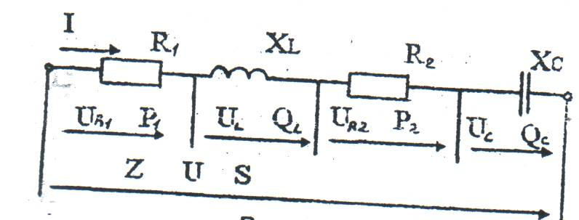

Рисунок 17 - Электрическая схема

Решение

1. Определяем полное сопротивление цепи



2. Определяем ток цепи 

3. Определяем падение напряжения:

на активном сопротивлении R1 

на активном сопротивлении R2 

на индуктивном сопротивлении 

на емкостном сопротивлении 

4. Определяем угол сдвига фаз между напряжением и током

;  

5. Определяем активную мощность цепи



6. Определяем реактивную мощность цепи 

7. Определяем полную мощность цепи 

8. Построение векторной диаграммы начинаем с выбора масштаба для тока и напряжения. Задаемся масштабом по току и по напряжению ; 

Здесь  и  - масштабные коэффициенты. Они показывают, сколько ампер или вольт содержится в 1 см. Масштаб можно задавать и графически (см. рис. 18).

Порядок построения

От точки 0 горизонтально вправо проводим вектор тока I общий для всей цепи. В выбранном масштабе его длина будет

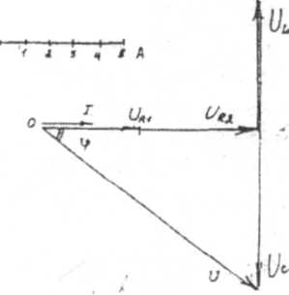 

Рисунок 18 - Векторная диаграмма

Вектор активного напряжения совпадает по фазе с током, угол сдвига фаз между ними равен 0, поэтому откладываем его вдоль вектора тока от точки 0 вправо. В выбранном масштабе его длина будет



От конца вектора UR1, откладываем вправо вдоль вектора тока вектор активного напряжения UR2. Его длина будет



От конца вектора UR2 откладываем вертикально вверх вектор падения напряжения на индуктивном сопротивлении UL так как он опережает ток на угол 90°. Его длина будет



От конца вектора UL откладываем вертикально вниз вектор падения напряжения UС на емкостном сопротивлении, т.к. он отстает от тока угол 90°. Его длина будет



Геометрическая сумма векторов UR1, UR2, UL и UС должна быть равна полному напряжению U, приложенному к зажимам цепи, т.е. 

Измерив длину этого вектора, убеждаемся, что она *lU* = 5 см. Это значит, что с учетом масштаба его величина будет: 

По условию задачи именно такое напряжение приложено к зажимам

цепи.

Примечание:

Если в выбранном масштабе вектор суммарного напряжения не будет равен приложенному к зажимам цепи напряжению, то это будет говорить об ошибке, допущенной в решении задачи или в построении векторной диаграммы. Ее нужно найти и устранить:

Чаще всего наблюдаются ошибки, связанные с искажение масштабов при построении векторной диаграммы. Учтите это, при построении векторной диаграммы пользуйтесь чертежным инструментом. Выполняйте диаграмму точно и аккуратно.

**Цепь с параллельным соединением электроприемников, содержащих активные, индуктивные и емкостные сопротивления**

Комбинации сопротивлений электроприемников достаточно разнообразны, поэтому рассмотрим общие принципы расчета на примере параллельного соединения реальной индуктивной катушки и реального конденсатора (рис. 19)

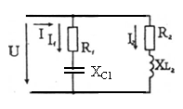

Рисунок 19 - Параллельное соединение реальной индуктивной катушки и реального конденсатора

Для такой цепи характерно то, что электроприемники, соединенные параллельно, находятся под общим напряжением.

Ток каждой ветви определяется по закону

 

где Z- полное сопротивление ветви

 и 

Углы сдвига фаз φ1 и φ2 между током каждой ветви и напряжением определяются с помощью тригонометрических функций

;  ; 

Угол сдвига фаз обязательно следует проверять по синусу во избежание потери знака угла (косинус является четной функцией, но находить его тоже нужно. Он требуется в дальнейшем расчете цепи).

Общий ток цепи, как следует из первого закона Кирхгофа, равен геометрической сумме токов ветвей



На рис. 20 представлена векторная диаграмма этих токов.

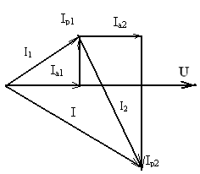

Рисунок 20 – Векторная диаграмма токов

Общий суммарный или результирующий ток можно найти не только графически (в этом случае диаграмма должна быть построена в масштабе), но и математически, на основании теоремы Пифагора:



где: Ia - проекция вектора общего тока на вектор напряжений он называется

активной составляющей общего тока.

IР - проекция вектора общего тока на линию, перпендикулярную линии напряжения, она называется реактивной составляющей общего тока

Из диаграммы видно, что Iа = Ia1 + Iа2, Ip = - IC1 + IL2

В этих формулах:

Ia1 иIа2 - активные составляющие токов первой и второй ветви.

IС1 - реактивная составляющая тока первой ветви. Она носит емкостный характер и поэтому взята со знаком «минус»

IL2 - реактивная составляющая тока второй ветви. Она носит индуктивный характер и поэтому взята со знаком «плюс»

Введем в формулу общего тока его составляющие, тогда:



Значение составляющих токов ветвей определить по формулам:

 

 

Активная мощность цепи равна арифметической сумме активных мощностей ветвей: *Р = Р1+Р2,*

 или 

 или 

Реактивная мощность цепи равна алгебраической сумме реактивных мощностей ветвей: *Q =QL2 – QC1,*

 или 

 или 

Активную и реактивную мощности цепи можно найти так:

 или 

 или ,

где

 и 

cos φ и sin φ используют также для определения угла сдвига фаз между общим током и напряжением

Полная мощность цепи:или 

Угол сдвига фаз φ между общим током и напряжением можно определить из выражения

 и , а также  и 

cos φ и sin φ используется также для определения угла сдвига фаз между общим током и напряжением.

**Пример 3**

В электрической цепи (рис. 21) к источнику однофазного переменного синусои­дального тока напряжением U=540В подключена катушка, обладающая активным R1=28,8 Ом и индуктивным сопротивлениями ХL = 21,6 Ом. Параллельно ей включены в одной ветви резистор с сопротивлением R2=45 Ом, в другой- конденсатор сопротивлением XC =20 Ом. Определить: токи в ветвях I1, I2 и I3; ток I, потребляемый цепью; угол сдвига фаз φ (по величине и знаку) между напряжением U и током I; активную Р, реактивную Q и полную S мощности цепи. Построить в масштабе векторную диаграмму токов.

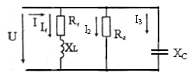

Рисунок 21 – Электрическая схема

Решение

1 Полное сопротивление первой ветви 

Косинус и синус угла сдвига фаз φ2 между напряжением и током второй ветви

. 

Ток второй ветви 

Активная и реактивная составляющие тока второй ветви

 

2 Во второй ветви дано только активное сопротивление, поэтому ее ток



Он совпадает по фазе с напряжением и носит активный характер. Угол сдвига фаз между этим током и напряжением φ1= 0. Реактивная составляющая тока в этой ветви отсутствует 

3 В третьей ветви дано только ёмкостное сопротивление, поэтому её ток



Этот ток опережает напряжение на угол φ = - 90°. Активная составляющая тока этой ветви равна нулю 

3 Определяем ток в неразветвленной части цепи



4 Определяем коэффициент мощности всей цепи 

Угол сдвига фаз находим по синусу во избежание потери знака угла (косинус является четной функцией):

 тогда: φ= 37°

5 Активные и реактивные мощности элементов:

 

6 Полная мощность цепи. 

Проверка 

7 Для построения векторной диаграммы напряжений зададимся масштабами *mU=100В/см, mI=3А/см*. Векторная диаграмма представлена на рис.22.

8 Измеряем вектор суммарного тока *lI=6см,*тогда *I=lI..mI=7,1.0,28=2А*  и убеждаемся в том, что с учетом масштаба его величина равна току, определенному математическим путём.

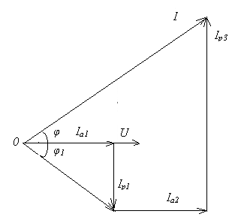

Рисунок 22 – Векторная диаграмма токов

**Методические указания к решению задачи 11 15**

Эти задачи относится к трехфазным электрическим цепям переменного синусоидального тока

В трехфазных цепях потребители соединяют по схеме "звезда" или "треугольник".

При соединении приемников энергии “звездой” линейные напряжения обозначаются UAB, UBC. UCA, а в общем виде – UЛ; фазные напряжения обозначаются UA, UB. UC, а в общем виде – Uф

Токи обозначаются - IA, IB. IC, причем ток линейный равен току фазному, поэтому в общем виде Iл = Iф

При наличии нулевого провода при любой нагрузке, а при равномерной нагрузке и без нулевого провода $U_{л}=\sqrt{3}U_{ф}$ (линейное напряжение больше фазного в $\sqrt{3}$ раз). При равномерной нагрузке фаз активная мощность всей цепи $P=\sqrt{3}U_{л}I_{л}cosφ_{ф}$ или $P=3U_{ф}I_{ф}cosφ_{ф}$ При неравномерной нагрузке мощность всей цепи Р = Рф1+Рф2+Рф3, где $Р_{ф}=U_{ф}I_{ф}cosφ_{ф}$.

При соединении потребителей треугольником фазное напряжение равно линейному: Uф = Uл, обозначаются напряжения UAB, UBC. UCA

Фазные токи обозначаются IA, IB. IC, в общем виде - Iф.  Линейные токи обозначаются IAB, IBC. ICA, в общем виде - Iл. При равномерной нагрузке фаз $I_{л}=\sqrt{3}I_{ф}$.

При неравномерной нагрузке фаз линейные токи определяются на основании первого закона Кирхгофа из векторной диаграммы, как геометрическая разность фазных токов.

При соединении приемников энергии “звездой” сеть может быть четырехпроводной - при наличии нулевого провода, или трехпроводной - без нулевого провода

При соединении приемников энергии “треугольником” сеть может быть только трехпроводной.

Четырехпроводная трехфазная цепь позволяет присоединить:

а) трехфазные приемники к трем линейным проводам;

б) однофазные приемники между каждым линейным проводом и нейтральным.

**Пример 4**

В четырехпроводную сеть трехфазного тока (рис. 23) с линейным напряжением *Uл* =380В, включены по схеме "звезда" три группы ламп накаливания одинаковой мощности. В каждой фазе (группе) ламы соединены параллельно. В среднем сопротивление одной лампы составляет Rламп = 484 Ом. Число ламп в каждой фазе (группе) *пА*=88 шт,  *пВ*=33 шт,  *пС*=55 шт. Определить ток ; напряжение ; мощность *Рламп* , на которые рассчитана лампа; токи  *I А; IВ; IС* протекающие в фазных и линейных проводах;мощности *Ра, РВ, РС* , потребляемые каждой фазой и всей цепью. Построить масштабе векторную диаграмму напряжений и токов и из нее графически определить величину тока в нулевом проводе *I0*.

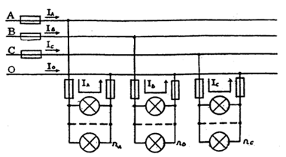

Рисунок 23 – Электрическая схема

Решение

1.По условию задачи *UАВ = UВС= UСА*=380 В. При соединении "звездой" фазные напряжения равно *Uф=*

2. Все лампы цепи включены на фазное напряжение, поэтому

*Uламп* = *Uф* =220В.

3. Ток лампы 

4. Мощность лампы *Рламп* =*Uламп ×Iламп*=220×0,455=100Вт

Мощность лампы можно также найти по формулам  или

5. Мощности, потребляемые каждой фазой.

*РА = nА × Рламп* = 88×.100 = 8800Вт

*РВ =nВ × Рламп* = 33×.100 = 3300Вт

*РС =nС × Рламп* = 55.100 = 5500Вт

Другие способы определения мощностей ; ; 

6. Фазные токи

*IА= Iламп ×nА* = 0,455 × 88 = 40А

*IВ= Iламп .×nВ* = 0,455 ×33 = 15А

*IС =Iламп .×nС* = 0,455 ×55 = 25А

7. Мощность, потребляемая цепью,

*Р = РА +Рв +РС* = 8800+3300+5500 = 17600 Вт.

8. Векторная диаграмма напряжений и токов (рис. 24).

Порядок построения

Построение векторной диаграммы начинаем с выбора масштаба для напряжения и тока. Пусть *MI* =10A/см, *MU* =44B/см

Из точки 0 проводим три вектора фазных напряжений *UАВ; UВС; UСА*, углы между которыми составляют 120°

В выбранном масштабе их длина будет 

Нагрузка фаз активная (электрические лампы накаливания обладают активным сопротивлением), поэтому токи IА; IВ; IС будут совпадать по фазе с соответствующими фазными напряжениями. В выбранном масштабе их длина будет:

;  ; 

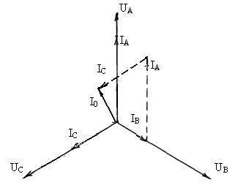

Рисунок 24 – Векторная диаграмма

Геометрически складываем токи  и получаем ток в нулевом проводе:

 На диаграмме к концу вектора путем параллельного

переноса цристроен вектор , к концу вектора , пристроен путем параллельного переноса вектор ,. Точка 0 соединена с концом вектора  - это и есть ток в нулевом проводе . Величина токов в нулевом проводе **

Т.е. ток в нулевом проводе определен графически.

**Пример 5**

В трехпроводную сеть трехфазного тока (рис. 25) с линейным напряжением *Uл* =220В, включены по схеме "треугольник" три группы ламп накаливания одинаковой мощности. В каждой фазе (группе) ламы соединены параллельно. В среднем сопротивление одной лампы составляет Rламп = 242 Ом. Число ламп в каждой фазе (группе) *пАВ*=11 шт,  *пВС*=22 шт,  *пСА*=33 шт. Определить ток ; напряжение ; мощность *Рламп* , на которые рассчитана лампа; токи  *I АВ; IВС; IСА* протекающие в фазных проводах;мощности *РАВ, РВС, РСА* , потребляемые каждой фазой и всей цепью. Построить масштабе векторную диаграмму напряжений и токов и из нее графически определить величины линейных токов.

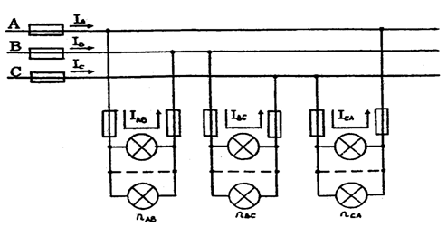

Рисунок 25 –Электрическая схема

Решение

1.По условию задачи *UАВ = UВС= UСА*=220 В. При соединении "треугольником" линейное напряжение равно фазному, поэтому *Uл* = *Uф*.

2. Все лампы цепи включены на фазное напряжение, поэтому

*Uл* = *Uф* =220В

3. Ток лампы 

4. Фазные токи

IАВ= Iламп .×nАВ = 0,909× 11 = 10А

IВС= Iламп ×. nВС = 0,909× 22 = 20А

IАС =Iламп ×nАС = 0,909× 33 = 30А

5. Мощность лампы

Рламп= Iламп ×. Uф=0,909×220=200Вт

6. Мощности, потребляемые фазами (они активные).

РАВ= Рламп×nАВ = 200× 11 = 2200Вт

РВС= Рламп ×. nВС = 200× 22 = 4400Вт

РАС= Рламп ×nАС = 220× 33 = 6600Вт

7. Мощность, потребляемая цепью,

Р = РАВ +Рвс +РСА = 2200+4400+6600 = 13200 Вт.

8. Векторная диаграмма напряжений и токов (рис. 26).

Порядок построения

Построение векторной диаграммы начинаем с выбора масштаба для напряжения и тока. Пусть *MI* =10A/см, *MU* = 44B/см

Из точки 0 проводам три вектора фазных напряжений *UАВ; UВС; UСА*, углы между которыми составляют 120°

В выбранном масштабе их длина будет 

Нагрузка фаз активная (электрические лампы накаливания обладают активным сопротивлением), поэтому токи IАВ; IВС; IАС будут совпадать по фазе с соответствующими фазными напряжениями. В выбранном масштабе их длина будет:

;  ; 

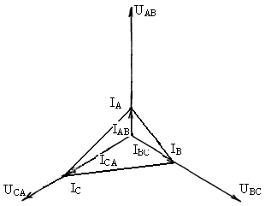

Рисунок 26 – Векторная диаграмма

Соединив концы векторов фазных токов, получим треугольник линейных токов *IА; IВ; IС*, направление этих векторов совпадает с обходом по часовой стрелке. Измерив длину линейных токов и учитывая масштаб, определяем их значение

$$I_{A}=M_{I}×l_{I_{A}}=10×3.6=36A$$

$$I_{B}=M_{I}×l_{I_{B}}=10×2.6=26A$$

$$I_{C}=M_{I}×l_{I_{C}}=10×4.4=44A$$

**Методические указания к решению задачи 16 17**

Эти задачи относятся к теме «Трансформаторы». Для их решения необходимо знать устройство, принцип действия, основные соотношения между электрическими величинами для однофазных и трехфазных трансформаторов.

Каждый трансформатор рассчитывается на номинальный режим работы, который соответствует загрузке 100 %. Величины, относящиеся к этому режиму, называются номинальными и указываются в паспорте и на специальной табличке на корпусе трансформатора. К таким величинам относятся:

*Sном* — номинальная мощность - это полная мощность, которую трансформатор, установленный на открытом воздухе, может непрерывно отдавать в течение всего срока службы (20-25 лет) при номинальном напряжении и при максимальной и среднегодовой температуре окружающего воздуха, равных соответственно 40 и 5°С.

*U1ном* - номинальное напряжение, на которое рассчитана первичная

обмотка трансформатора.

*U 2ном* - номинальное напряжение на вторичной обмотке трансформатора, это напряжение на выводах вторичной обмотки при холостом ходе и номинальном первичном напряжении, (у трехфазных трансформаторов *U1ном* и *U 2ном* - линейные напряжения).

*I 1ном, I 2 ном* - первичный и вторичный токи. Это токи полученные по номинальной мощности и номинальным напряжениям (у трехфазных трансформаторов *I 1ном* и *I 2 ном* -линейные токи).

Определение номинальных токов для однофазного трансформатора

 

Для трехфазного трансформатора

 

Трансформатор обычно работает с нагрузкой меньше номинальной, определяемой коэффициентом нагрузки Кнг. Если трансформатор с *Sном* = 400 кВА отдает мощность *S*2 = 320 кВА, то Кнг = *S2*/ *Sном* = 320/400 = 0,8 .

Значения отдаваемых трансформатором активной и реактивной мощностей зависят от коэффициента мощности потребителя cosφ2 например, при *Sном* = 400 кВ А, Кнг= 0,8 и cosφ2 = 0,85 отдаваемая активная и реактивная мощности составят

Р2 = Кнг. . *Sном* . cosφ2 = 0,8 • 400 • 0,85 = 272 кВт,

Q2 = Кнг. . *Sном* . sinφ2 = 0,8 • 400 • 0,53 = 169 кВАр.

В трехфазных трансформаторах отношение линейных напряжений называют линейным коэффициентом трансформации, который равен отношению чисел витков обмоток, если они имеют одинаковые схемы соединения (Υ/Υ и ∆/∆). При других схемах коэффициент трансформации находят по формулам:

 при соединении ∆/Υ;  при соединении Υ/ ∆

**Пример 6**

К электрической сети напряжением 220В необходимо подключить через понижающий однофазный трансформатор 5 ламп накаливания мощностью по 60 Вт каждая, рассчитанные на пониженное напряжение 24В. Коэффициент мощности ламп *cosφ*=1. Используя таблицу 6, подобрать необходимый для работы трансформатор. Определить рабочие и номинальные токи обмоток трансформатора, коэффициент трансформации и коэффициент нагрузки. Потерями в трансформаторе пренебречь. Схема подключения ламп к трансформатору изображена на рисунке 27

Таблица 4 - Технические данные трансформаторов серии ОСМ

|  |  |  |  |  |  |
| --- | --- | --- | --- | --- | --- |
| Тип трансформатора | Номинальная мощость  S, кВА | Номинальное напряжение | | Ток холостого хода  I 0, % | Напряжение короткого замыкания  Uк, % |
| первичное  U1ном, В | вторичное  U2ном, В |
| ОСМ – 0,063 | 0,063 | 220, 360, 660 | 12, 24, 36, 42, 110, 220 | 24 | 12,0 |
| ОСМ -0,100 | 0,100 | 24 | 9,0 |
| ОСМ -0,160 | 0,160 | 23 | 7,0 |

Продолжение таблицы 4

|  |  |  |  |  |  |
| --- | --- | --- | --- | --- | --- |
| ОСМ -0,250 | 0,250 |  |  | 22 | 5,5 |
| ОСМ -0,400 | 0,400 | 20 | 4,5 |

Примечание:

1. ОСМ - 0,25 -трансформатор однофазный, сухой, многоцелевого назначения, номинальная мощность 0,250 кВ А. Номинальное первичное напряжение может быть 220, 380 или 660 В. Номинальное вторичное напряжение может быть 12, 24, 36, 42, 110 или 220 В.
2. Возможно сочетание любого первичного напряжения с любым вторичным.

Решение

1. Активная мощность, отдаваемая трансформатором нагрузке (лампам накаливания):

*Р 2 = Рламп n ламп =* 

2. Так как нагрузка на трансформатор чисто активная (соsφ2= 1), то поэтому полная мощность трансформатора должна быть не менее 

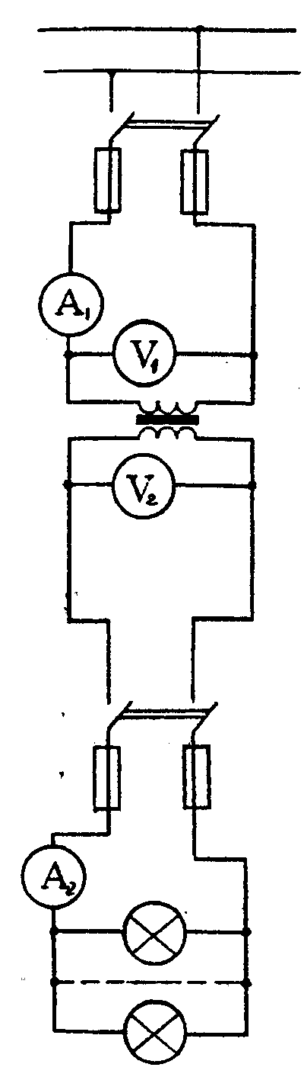

Рисунок 27 - Схема подключения ламп к трансформатору

Пользуясь таблицей 4 выбираем трансформатор ОСМ-0,4, с номинальной мощностью 400ВА. Его технические данные:

Номинальная мощность *Sном =*400ВА

Номинальное первичное напряжение трансформатора *U1ном = 220В.*

Номинальное вторичное напряжение *U2ном=24В.*

Ток холостого хода I 0=20 % от I 1ном

Напряжение короткого замыкания Uк  = 4,5 % от U 1ном

3. Так как потерями в трансформаторе пренебрегаем, то коэффициент трансформатора: *К = U1ном/U2ном = 220/24 =9,17*

4. Номинальный ток в первичной, обмотке трансформатора

*I 1ном=* *Sном*/ *U1ном =400/220 = 1,82 А,*

номинальный ток во вторичной обмотке трансформатора

*I 2ном = Sном / U2ном =400/24 = 16,7 А*

5. Коэффициент нагрузки: *Кнг =S2/Sном=*

6. Рабочие токи в обмотках трансформатора при фактической нагрузке в первичной обмотке: *I1 = Кнг × I1ном = 0,75×1,82 = 1,36 А,*

во вторичной обмотке: *I2=Кнг.×I2ном=0,75×16,7 =12,5А.*

**Пример 7**

Трехфазный трансформатор имеет следующие данные: Sном= 100 кВА - номинальная мощность, U1ном = 660 В - номинальное напряжение на зажимах первичных обмоток, U2ном = 230 В - номинальное напряжение на зажимах вторичных обмоток, Рст = 500 Вт - потери мощности в стали трансформатора, Ро. ном = 1500 Вт — потери мощности в обмотках при номинальном токе в них.

Первичные и вторичные обмотки трансформатора соединены в звезду. От трансформатора потребляется активная мощность Р2 = 60 кВт при коэффициенте мощности соsφ = 0,8.

К — линейный коэффициент трансформации;

I1ном, I2ном — номинальные токи в первичных и вторичных обмотках трансформатора;

Кнг — коэффициент нагрузки;

I1, I2 — токи в первичных и вторичных обмотках трансформатора при фактической нагрузке;

ΣРном — суммарные потери мощности при номинальной нагрузке трансформатора;

ΣР — суммарные потери мощности при фактической нагрузке трансформатора;

ηном — - коэффициент полезного действия при номинальной нагрузке трансформатора;

η — коэффициент полезного действия при фактической нагрузке трансформатора

Решение

1. Линейный коэффициент трансформации

*К = U1ном/U2нон=* 660/230 = 2,87.

2. Номинальные токи в обмотках трансформатора

- в первичных обмотках 

- во вторичных обмотках 

3. Коэффициент нагрузки: **

4. Токи в обмотках трансформатора при фактической нагрузке:

- в первичных обмотках *I1=Кнг.I1ном=*0,75×87,5 = 65,6А*.*

- во вторичных обмотках *I2=Кнг.I2ном=*0,75×251 = 188А.

5. Суммарные потери мощности при номинальной нагрузке трансформатора

*∑Рном* = *Рст+Ро.ном =* 500+1500 = 2000 Вт.

6. Суммарные потери мощности при фактической нагрузке трансформатора

*∑Р*  *= Рст + К2 нг ×.Ро.ном* = 500+0,752.×1500 = 1344 Вт,

7. Коэффициент полезного действия при номинальной нагрузке трансформатора:



8. Коэффициент полезного действия при фактической нагрузке трансформатора



**Методические указания к решению задач 18,19**

Эти задачи относятся к теме "Электрические машины постоянного тока". Для их решения надо усвоить не только устройство и принцип действия электрических машин постоянного тока, но и знать формулы, выражающие взаимосвязь между электрическими величинами, характеризующими данный тип электрической машины.

Необходимо отчетливо представлять связь между напряжением *U* на зажимах машины, ЭДС *Е* и падение напряжение , в обмотке якоря генератора и двигателя.

Для генератора *Е = U +* *.,*

Для двигателя *U = Е +* 

В этих формулах  - сумма сопротивлений всех

участков цепи якоря: обмотки якоря *Rя*, обмотки добавочных полюсов *RДП*, компенсационной обмотки *Rко*, последовательной обмотки возбуждения *Rс*  и переходного щеточного контакта *Rщ*.

При отсутствии в машине (это зависит от её типа и предложенной задачи) каких-либо из указанных обмоток в формулу, определяющую  не входят соответствующие слагаемые.

Полезный вращающий момент на валу двигателя определяются по формуле



где *Р2,Вт* - полезная механическая мощность,  
*п, об/мин* - частота вращения вала двигателя.

**Пример 8**

На рис.28 представлена схема генератора постоянного тока с параллельным возбуждением, работающего в режиме номинальной нагрузки. Его технические данные: *Рном* =16000Вт - номинальная мощность; *Uном* =230В- номинальное напряжение; *Rя=*0,13Ом-сопротивление якоря;  *Rв*=164 Ом - сопротивление возбуждения; *η=*90,1% - номинальный коэффициент полезного действия.

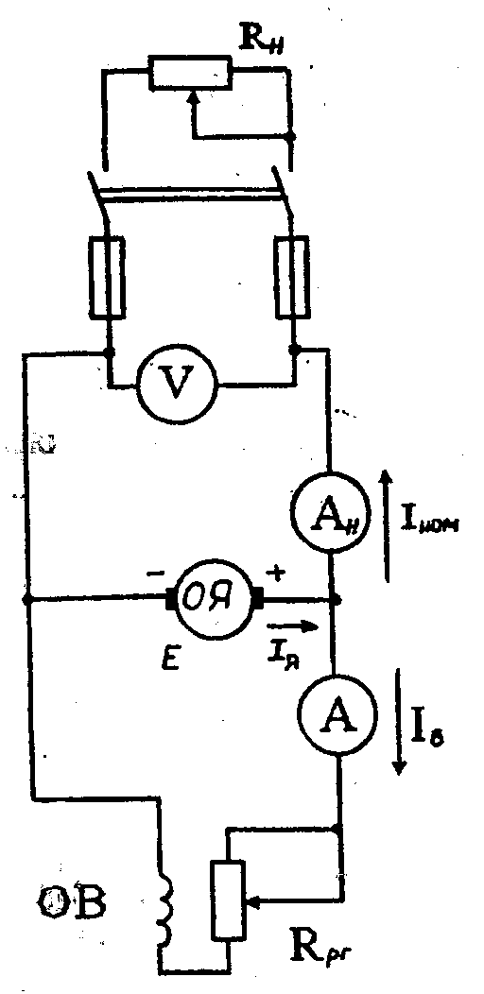

Рисунок 28 - Схема генератора постоянного тока с параллельным возбуждением

Определить:

*Iном* -номинальный ток нагрузки;

*Iв-* ток возбуждения

*Iя-* ток якоря генератора;

*Ря*- потери мощности в якоре;

*Рв-* потери мощности в обмотке возбуждения;

*Рщ* - потери мощности в щеточном контакте, приняв *∆Uщ*= 2В - падение напряжения на электрографитированных щетках;

*Рдоб* - добавочные потери мощности;

*Рх -* потери холостого хода.

Решение

1. Ток нагрузки 

2. Ток возбуждения 

3. Ток якоря *Iя=Iном + Iв=69,6+1,4=71А.*

4. Потери мощности в обмотке якоря 

5. Потери мощности в обмотке возбуждения 

6. Потери мощности в щеточном контакте *Рщ=∆Uщ .Iя=*2.71 = 1428*Вт*.

7. Добавочные потери мощности *Рдоб = 0,01.Рном=* 0,01 .16000 = 160 *Вт.*

8. Мощность, потребляемая генератором отпервичного двигателя



9. Суммарные потери мощности в генераторе

*∑Р = Р1 –Рном = 17758 - 16000=1758 Вт.*

10. Потери холостого хода

*Pх = ∑Р –(Ря+Рв+Рщ+Рдоб ) = 1758 – (655+321+142+160)=480Вт*

**Пример 9**

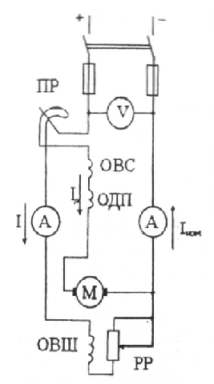На рис.29 представлена схема двигателя постоянного тока со смешанным возбуждением, работающего в номинальном режиме. Двигатель рассчитан на номинальную мощность на валу *Р2ном =2000Вт*. Номинальное напряжение, подведенное к двигателю *U ном* =27В. Частота вращения якоря *n ном* *=8000 об/м*ин. Двигатель потребляет из сети ток *I ном =100А*. Сопротивление обмотки якоря, добавочных полюсов и последовательной обмотки возбуждения **. Сопротивление параллельной обмотки возбуждения *Rш* =*6,75 Ом*

Рисунок 29 - Схема двигателя постоянного тока со смешанным возбуждением

ПР - пусковой реостат.

РР - регулировочный реостат.

ОВШ - параллельная (шунтовал) обмотка возбуждения.

ОВС - последовательная (сериесная) обмотка возбуждения.

ОДП — обмотка добавочных полюсов.

Определить:

*Р1 -* потребляемую из сети мощность;

 *-* номинальный коэффициент полезного действия двигателя;

*М* *-* полезный вращающий момент;

*Iя* *-* ток якоря;

*Е* *–*противо-ЭДСв обмотке якоря;

*∑Р* — суммарные потери мощности в двигателе;

*Рэ* - электрические потери мощности;

*Рдоб*-добавочные потери мощности;

*Рх* - потери холостого хода

Решение

1. Мощность, потребляемая двигателем из сети: 

2. Номинальный коэффициент полезного действия двигателя:

3. Полезный вращающий момент на валу двигателя



4. Ток параллельной обмотки возбуждения: 

5. Ток, протекающий через обмотку якоря, обмотку добавочных полюсов, последовательную обмотку возбуждения: 

6. Противо-ЭДСв обмотке якоря



где *∆Uщ = 2В* - потери напряжения в переходном контакте щеток на коллекторе

7. Суммарные потери мощности в двигателе: 

8. Электрические потери мощности в двигателе

*Рэ =Ря +Р дп +Рщ +Рш +Рс =158+42+6,88+16,42+96,8=320,1Вт*

где: **  - потери мощности в якоре,

**- потери мощности в добавочных полюсах,

** - потери мощности в последовательной обмотке возбуждения,

*Рщ = ∆Uщ .I я* - потери мощности в переходном контакте щеток на коллекторе;

*Рш = Uном.Iш -* потери мощности в параллельной обмотке возбуждения.



9. Добавочные потери мощности, возникающие в обмотке якоря

*Рдоб =0,01 .Р2ном=0,01.2000=20 Вт*

10. Потери холостого хода: *Рх=∑Р-(Рэ +Рдоб)=700 - (433+20)=247Вт*

Методические указания к решению задачи 20

Эта задача относится к теме "Электрические машины переменного тока". Для ее решения надо знать принцип действия асинхронного двигателя и зависимости между электрическими величинами, характеризующими его работу.

Трехфазный ток, протекающий по обмотке статора двигателя создает вращающееся магнитное поле, частота вращения которого зависит от числа пар полюсов и частоты тока *f1*, в статоре, 

Возможные частоты вращения магнитного поля статора при частоте тока *f1* и различном числе пар полюсов приведены в таблице 5

Таблица 5- Возможные частоты вращения магнитного поля статора при частоте тока *f1* =50 Гц и различном числе пар полюсов

|  |  |  |  |  |  |  |
| --- | --- | --- | --- | --- | --- | --- |
| *р* (число пар полюсов) | 1 | 2 | 3 | 4 | 5 | 6 |
| *n1*, об/мин | 3000 | 1500 | 1000 | 750 | 600 | 500 |

Частота вращения ротора *п*2 всегда меньше частоты вращения магнитного поля статора. Это отставание характеризуется скольжением *S*, равным 

При работе двигателя под нагрузкой скольжение составляет несколько процентов, в момент пуска - 100 %.

Полезный вращающий момент на валу двигателя определяется по формуле 

где:  *Р2, Вт* - полезная механическая мощность;

*п2, об/мин*. - частота вращения вала ротора двигателя.

В настоящее время промышленность выпускает асинхронные двигатели серии 4А мощностью от 0,06 до 400 кВт.

Обозначение типа двигателя расшифровывается так:

4 - порядковый номер;

А - наименование вида двигателя - асинхронный;

Н - обозначение двигателя защищенного исполнения; отсутствие знака означает закрытое обдуваемое исполнение;

А - станина и щиты из алюминия; X - станина алюминиевая, щиты чугунные;

отсутствие знаков означает, что станина и щиты чугунные или стальные;

50... 355 - высота оси вращения;

*S, L, М* - установочные размеры по длине станины ( *S* - самая короткая станина;

М - промежуточная;  *L* - самая длинная );

2,4,6,8, 10,12 - число полюсов;

У - климатическое исполнение двигателя ( для умеренного климата);

3 - категория размещения (3— для закрытых неотапливаемых помещений; I -для работы на открытом воздухе).

**Пример 10**

Расшифровать условное обозначение двигателя типа 4АН200М4УЗ. Это двигатель четвертой серии, асинхронный, защищенного исполнения, станина и щиты из чугуна, с высотой оси вращения 200 мм, с установочным размером М по длине станины (промежуточный), четырехполюсный, для районов умеренного климата, третья категория размещения.

**Пример 11**

Расшифровать условное обозначение двигателя типа 4А100L8УЗ. Это двигатель четвертой серии, асинхронный, закрытый обдуваемого исполнения, станина и щиты из чугуна, с высотой оси вращения 100 мм, с установочным размером L по длине станины (самая длинная станина), восьмиполюсный, для районов умеренного климата, третья категория размещения.

**Пример 12**

Трехфазный асинхронный двигатель с короткозамкнутым ротором изготовлен на номинальное напряжение 220/380В. Двигатель подключен к сети с напряжением U1ном =380В, нагрузка на его валу номинальная. Известны величины:

- I1ном= 9,15 А - номинальный ток, потребляемый двигателем из сети;

-  = 82% - номинальный коэффициент полезного действия;

*- cos φ* = 0,81 - номинальный коэффициент мощности;

*- S*ном = 5% - номинальное скольжение;

*- p*= 3 — число пар полюсов;

*- f1* = 50 Гц - частота тока сети;

-  - способность двигателя к перегрузке;

-  - кратность пускового момента;

-  - кратность пускового тока.

Определить:

- схему включения обмоток статора двигателя;

*- Р1ном* — мощность, потребляемую двигателем из сети;

*- Р2ном* - номинальную мощность на валу двигателя;

*- ∑Рном* — суммарные потери мощности в двигателе при номинальном режиме;

*- n1* - частоту вращения магнитного поля статора;

*- n2ном* - номинальную частоту вращения ротора;

*- f2*- частоту тока в роторе;

*- Мном, Мпуск Ммах* - номинальный, пусковой и максимальный моменты на валу

двигателя;

*- I1п* - пусковой ток, потребляемый двигателем из сети.

Подсчитать при номинальной нагрузке на валу величину номинального  и пускового  тока при напряжении сети  Какова будет схема включения обмоток статора двигателя в этом случае?

Решение

1. Двигатель изготовлен на номинальное напряжение 220/380 В. Это значит, что при подключении к сети с U1ном=220В обмотки его статора должны быть соединены по схеме "треугольник

2. Номинальная мощность, потребляемая двигателем из сети.



1. Номинальная мощность на валу двигателя: 

4. Суммарные потери мощности в двигателе при номинальном режиме работы:



5. Частота вращения магнитного поля статора: 

6. Частота вращения ротора при номинальном режиме работе:



7. Частота тока в роторе: *f2=f1 .Sном=50 . 0,05=2,5Гц*

8. Номинальный момент на валу двигателя: 

9. Пусковой момент на валу двигателя: *Мп=Кп .Мном=2 . 40,2=80,4Н .м.*

10. Максимальный момент на валу двигателя:

*Ммах = Км . Мном = 2,5 . 40,2 = 100,5 Н . м.*

11. Пусковой ток двигателя: *I1п=К1 .I1ном =6 . 9,15=54,9 А.*

12. При номинальном напряжении сети  обмотки двигателя для работы в номинальном режиме работы должны быть соединены по схеме "треугольник". В этом случае номинальный ток будет: 

13. Значение пускового тока: .

Можно заметить, что токи  и  возросли по сравнению с токами  и в раз, т.к. напряжение, подводимое к двигателю стало в раз меньше

**Методические указания к решению задачи 21**

Перед выполнением задачи следует проработать материал [1], §§ 16-1 -16-5 к теме Полупроводниковые приборы. Приведите таблицу со своим вариантом задания.

Порядок решения задачи

1. Перечертить слепую структурную схему полупроводникового диода.

2. В соответствующей части диода (слева или справа от *р-п* перехода в зависимости от варианта) изобразите в виде кружочка заданный носитель заряда с его знаком и направлением перемещения.

3. С учетом заданного носителя заряда укажите проводимость левой к правой

областей: *р* - область - та, для которой дырки являются основными носителями (о.н.), а электроны неосновными носителями (н.н.); *п* - область- та, для которой дырки являются неосновными носителями (н.н.), а электроны - основными носителями (о.н.)

Пример 13

Решить задачу 21, если задан неосновной носитель, его знак - "минус" перемещается он слева на право.

Решение /без пункта 6, в контрольной работе его выполните обязательно/.

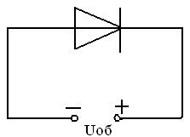

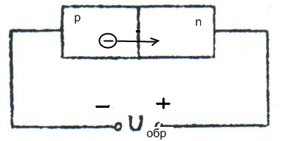

Рисунок 30

Текст при решении примера не приведен. Пишите его в соответствии с пунктами 1... 6 методических указаниях к решению задачи 21.

**ЗАДАНИЯ КОНТРОЛЬНОЙ РАБОТЫ**

**Задача 1** (Перед решением задачи изучите методические указания к решению задач 1...5 и пример 1)

На рисунке 30 приведена схема электрической цепи постоянного тока со смешанным соединением резисторов R1, R2, R3 и R4, к которым подведено напряжение U. Определить эквивалентное сопротивление R этой цепи, ток I и **мощность** Р, потребляемые цепью, а также токи I1, I2, I3, I4, напряжение U1,U2, U3, U4, и мощность Р1, Р2, Р3, Р4  на каждом из резисторов. Проверить, что Р = Р1 + Р2 + Р3 + Р4. Данные для своего варианта взять из таблицы 6.

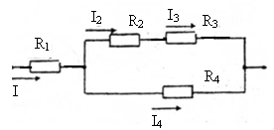

Рисунок 30 - Схема электрической цепи постоянного тока со смешанным соединением резисторов

Таблица 6 - Исходные данные к задаче 1

|  |  |  |  |  |  |  |  |  |  |  |
| --- | --- | --- | --- | --- | --- | --- | --- | --- | --- | --- |
| Известная величина | Последняя цифра шифра | | | | | | | | | |
| **1** | **2** | **3** | **4** | **5** | **6** | **7** | **8** | **9** | **0** |
| U, B | 120 | 125 | 150 | 160 | 180 | 200 | 225 | 240 | 270 | 200 |
| R1 , Ом | 8 | 28 | 6 | 24 | 25 | 16 | 34 | 16 | 10 | 16 |
| R2 , Ом | 20 | 60 | 110 | 140 | 120 | 25 | 28 | 100 | 40 | 25 |
| R3 , Ом | 16 | 120 | 100 | 60 | 180 | 35 | 20 | 140 | 20 | 35 |
| R4 , Ом | 18 | 120 | 15 | 50 | 60 | 40 | 24 | 60 | 30 | 40 |

**Задача 2** (Перед решением задачи изучите методические указания к решению задач 1...5 и пример 1)

На рисунке 31 приведена схема электрической цепи постоянного тока со смешанным соединением резисторов R1, R2, R3 и R4, к которым подведено напряжение U. Определить эквивалентное сопротивление R этой цепи, ток I и мощность Р, потребляемые цепью, а также токи I1, I2, I3, I4, напряжение U1,U2, U3, U4, и мощность Р1, Р2, Р3, Р4  на каждом из резисторов. Проверить, что Р = Р1 + Р2 + Р3 + Р4. Данные для своего варианта взять из таблицы 7.

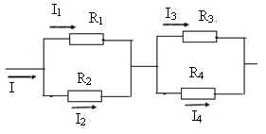

Рисунок 31 - Схема электрической цепи постоянного тока со смешанным соединением резисторов

Таблица 7 - Исходные данные к задаче 2

|  |  |  |  |  |  |  |  |  |  |  |
| --- | --- | --- | --- | --- | --- | --- | --- | --- | --- | --- |
| Известная величина | Последняя цифра шифра | | | | | | | | | |
| **1** | **2** | **3** | **4** | **5** | **6** | **7** | **8** | **9** | **0** |
| U, B | 90 | 130 | 156 | 180 | 210 | 234 | 240 | 260 | 360 | 260 |
| R1 , Ом | 36 | 100 | 30 | 24 | 300 | 24 | 60 | 400 | 40 | 20 |

продолжение таблицы 7

|  |  |  |  |  |  |  |  |  |  |  |
| --- | --- | --- | --- | --- | --- | --- | --- | --- | --- | --- |
| R2 , Ом | 18 | 25 | 45 | 12 | 60 | 36 | 40 | 100 | 120 | 30 |
| R3 , Ом | 45 | 10 | 300 | 30 | 60 | 240 | 48 | 40 | 100 | 200 |
| R4 , Ом | 30 | 15 | 75 | 20 | 30 | 60 | 24 | 60 | 150 | 50 |

**Задача 3** (Перед решением задачи изучите методические указания к решению задач 1...5 и пример 1)

На рисунке 32 приведена схема электрической цепи постоянного тока со смешанным соединением резисторов R1, R2, R3 и R4, к которым подведено напряжение U. Определить эквивалентное сопротивление R этой цепи, ток I и мощность Р, потребляемые цепью, а также токи I1, I2, I3, I4, напряжение U1,U2, U3, U4, и мощность Р1, Р2, Р3, Р4  на каждом из резисторов. Проверить, что Р = Р1 + Р2 + Р3 + Р4. Данные для своего варианта взять из таблицы 8.

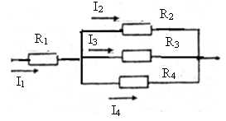

Рисунок 32 - Схема электрической цепи постоянного тока со смешанным соединением резисторов

Таблица 8 - Исходные данные к задаче 3

|  |  |  |  |  |  |  |  |  |  |  |
| --- | --- | --- | --- | --- | --- | --- | --- | --- | --- | --- |
| Известная величина | Последняя цифра шифра | | | | | | | | | |
| **1** | **2** | **3** | **4** | **5** | **6** | **7** | **8** | **9** | **0** |
| U, B | 60 | 90 | 120 | 150 | 165 | 195 | 200 | 220 | 225 | 240 |
| R1 , Ом | 3.2 | 4 | 8 | 5.6 | 2 | 32 | 4 | 20 | 3 | 15 |
| R2 , Ом | 12 | 60 | 200 | 40 | 30 | 100 | 25 | 300 | 36 | 10 |
| R3 , Ом | 40 | 24 | 50 | 60 | 15 | 150 | 100 | 75 | 30 | 15 |
| R4 , Ом | 10 | 240 | 60 | 36 | 40 | 30 | 30 | 40 | 45 | 30 |

**Задача 4** (Перед решением задачи изучите методические указания к решению задач 1...5 и пример 1)

На рисунке 33 приведена схема электрической цепи постоянного тока со смешанным соединением резисторов R1, R2, R3 и R4, к которым подведено напряжение U. Определить эквивалентное сопротивление R этой цепи, ток I и мощность Р, потребляемые цепью, а также токи I1, I2, I3, I4, напряжение U1,U2, U3, U4, и мощность Р1, Р2, Р3, Р4  на каждом из резисторов. Проверить, что Р = Р1 + Р2 + Р3 + Р4. Данные для своего варианта взять из таблицы 9.

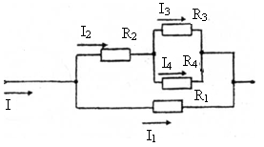

Рисунок 33 - Схема электрической цепи постоянного тока со смешанным соединением резисторов

Таблица 9 - Исходные данные к задаче 4

|  |  |  |  |  |  |  |  |  |  |  |
| --- | --- | --- | --- | --- | --- | --- | --- | --- | --- | --- |
| Известная величина | Последняя цифра шифра | | | | | | | | | |
| **1** | **2** | **3** | **4** | **5** | **6** | **7** | **8** | **9** | **0** |
| U, B | 48 | 75 | 90 | 120 | 180 | 240 | 120 | 180 | 300 | 120 |
| R1 , Ом | 8 | 10 | 45 | 20 | 15 | 48 | 40 | 20 | 200 | 40 |
| R2 , Ом | 4 | 12,6 | 12 | 24 | 22 | 24 | 48 | 10 | 14 | 20 |
| R3 , Ом | 10 | 4 | 40 | 10 | 24 | 180 | 30 | 100 | 60 | 50 |
| R4 , Ом | 40 | 6 | 60 | 15 | 12 | 120 | 20 | 25 | 90 | 200 |

**Задача 5** (Перед решением задачи изучите методические указания к решению задач 1...5 и пример 1)

На рисунке 34 приведена схема электрической цепи постоянного тока со смешанным соединением резисторов R1 R2, R3 и R4 к которым подведено напряжение U. Определить эквивалентное сопротивление R этой цепи, ток I и мощность Р, потребляемые цепью, а также токи I1 I2, Iз, I4, напряжения, U1 U2, Uз, U4 и мощности Р1 Р2, Рз, Р4 на каждом из резисторов. Проверить, что Р = Р1 + Р2 + Р3 + Р4. Данные для своего варианта взять из таблицы 10.

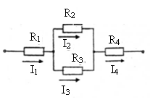

Рисунок 34 - Схема электрической цепи постоянного тока со смешанным соединением резисторов

Таблица 10 - Исходные данные к задаче 5

|  |  |  |  |  |  |  |  |  |  |  |
| --- | --- | --- | --- | --- | --- | --- | --- | --- | --- | --- |
| Известная величина | Последняя цифра шифра | | | | | | | | | |
| **1** | **2** | **3** | **4** | **5** | **6** | **7** | **8** | **9** | **0** |
| U, B | 90 | 120 | 156 | 220 | 195 | 200 | 120 | 160 | 180 | 100 |
| R1 , Ом | 8 | 10 | 20 | 12 | 14 | 8 | 10 | 16 | 12 | 3 |
| R2 , Ом | 40 | 15 | 45 | 40 | 60 | 150 | 24 | 50 | 24 | 20 |
| R3 , Ом | 60 | 10 | 30 | 60 | 30 | 100 | 48 | 200 | 12 | 30 |
| R4 , Ом | 4 | 14 | 40 | 8 | 18 | 12 | 14 | 8 | 10 | 5 |

**Задача 6** (Перед решением задачи изучите методические указания к решению задач 6... 10 и пример 2)

На рис. 35 в однофазную электрическую сеть переменного синусоидального тока включены реальная катушка индуктивности, обладающая активным и индуктивным

сопротивлениями, вольтметр — V, амперметр - А и ваттметр - W, измеряющие соответственно напряжение U, подведенное к катушке, ее ток I и активную мощность Р.

Используя показания приборов, определить: активное R, полное Z - сопротивление катушки; ее реактивную Q и полную S мощности; активную Ua и реактивную UL составляющие напряжения; угол сдвига фаз φ между напряжением и током. По результатам расчета построить в масштабе векторную диаграмму напряжений. После построения диаграммы измерить вектор суммарного напряжения и убедится в том, что с учетом масштаба его величина равна показаниями вольтметра. Данные для своего варианта взять из таблицы 11.

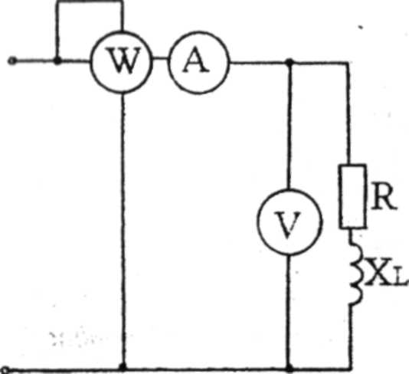

Рисунок 35 – Электрическая схема

Таблица 11 - Исходные данные к задаче 6

|  |  |  |  |  |  |  |  |  |  |  |
| --- | --- | --- | --- | --- | --- | --- | --- | --- | --- | --- |
| Показания приборов | Последняя цифра шифра | | | | | | | | | |
| **1** | **2** | **3** | **4** | **5** | **6** | **7** | **8** | **9** | **0** |
| Вольтметра -U, B | 90 | 120 | 140 | 150 | 175 | 120 | 135 | 80 | 200 | 220 |
| Амперметра -I, A | 9 | 8 | 7 | 6 | 5 | 4 | 3 | 2 | 8 | 4 |
| Ваттметра - Р, Вт | 648 | 576 | 784 | 540 | 700 | 288 | 324 | 96 | 1280 | 528 |

**Задача 7** (Перед решением задачи изучите методические указания к решению задач 6... 10 и пример 2)

На рисунке 36 приведена электрическая схема, включенная в сеть однофазного переменного синусоидального тока, и состоящая из последовательного соединения двух активных сопротивлений и емкостного. Известны: напряжение U, подведенное к зажимам цепи; напряжение UR1 и UR2 на активных сопротивлениях, величина емкостного сопротивления ХC.

Определить: напряжение Uс на емкостном сопротивлении; ток I цепи; активные R1, R2 и полное Z сопротивления; угол сдвига фаз φ между напряжением U и током I (по величине и знаку); активную Р, реактивную Q, и полную S мощности цепи/ Построить в масштабе векторную диаграмму напряжений. После построения диаграммы измерить вектор суммарного напряжения и убедится в том, что с учетом масштаба его величина равна напряжению, подведенному к зажимам цепи. Данные своего варианта взять из таблицы 12.

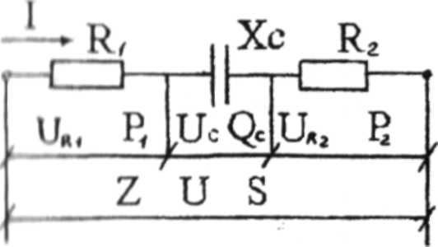

Рисунок 36 – Электрическая схема

Таблица 12 - Исходные данные к задаче 7

|  |  |  |  |  |  |  |  |  |  |  |
| --- | --- | --- | --- | --- | --- | --- | --- | --- | --- | --- |
| Известная величина | Последняя цифра шифра | | | | | | | | | |
| **1** | **2** | **3** | **4** | **5** | **6** | **7** | **8** | **9** | **0** |
| U, B | 200 | 195 | 180 | 175 | 160 | 150 | 140 | 125 | 170 | 165 |
| UR1, В | 60 | 90 | 68 | 60 | 54 | 45 | 52 | 30 | 70 | 48 |
| UR2, В | 60 | 66 | 40 | 80 | 42 | 75 | 32 | 45 | 32 | 84 |
| ХC, Ом | 80 | 39 | 36 | 21 | 64 | 30 | 28 | 20 | 68 | 33 |

**Задача 8** (Перед решением задачи изучите методические указания к решению задач 6... 10 и пример 2)

На рис.37 приведена схема электрической цепи переменного синусоидального тока с последовательным соединением активного R, индуктивного XL и емкостного XC сопротивлений. Известны эти сопротивления и полная S мощность цепи. Определить показания приборов, угол сдвига фаз φ между напряжением U и током I (по величине и знаку), активную Р и реактивную Q мощности цепи.

Построить в масштабе векторную диаграмму напряжений. После построения измерить вектор суммарного напряжения и убедиться в том, что с учетом масштаба его величина равна показанию вольтметра, измеряющего напряжение на зажимах цепи.

Примечание: при определении показаний приборов в пояснительном тексте к решению задачи указывать не только название прибора и измеряемой величины, но и название участка цепи, на котором происходит измерение.

Например, вольтметр VR измеряет напряжение на активном сопротивлении цепи

Данные для своего варианта взять из таблицы 13.

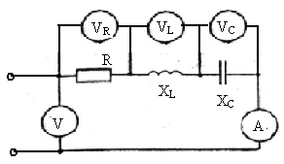

Рисунок 37 – Электрическая схема

Таблица 13 - Исходные данные к задаче 8

|  |  |  |  |  |  |  |  |  |  |  |
| --- | --- | --- | --- | --- | --- | --- | --- | --- | --- | --- |
| Известная  величина | Последняя цифра шифра | | | | | | | | | |
| **1** | **2** | **3** | **4** | **5** | **6** | **7** | **8** | **9** | **0** |
| S,ВА | 240 | 260 | 280 | 300 | 320 | 340 | 360 | 380 | 400 | 440 |
| R, Ом | 36 | 52 | 42 | 60 | 48 | 51 | 54 | 76 | 60 | 88 |
| ХL,Ом | 60 | 16 | 70 | 20 | 84 | 32 | 100 | 13 | 120 | 33 |
| ХC,Ом | 12 | 55 | 14 | 65 | 20 | 100 | 28 | 70 | 40 | 99 |

**Задача 9** (Перед решением задачи изучите методические указания к решению задач 6... 10 и пример 3).

На рис.38 приведена схема электрической цепи переменного синусоидального тока с параллельным соединением двух ветвей. В первой ветви включена катушка, обладающая активным R, и индуктивным ХL сопротивлениями. Во второй параллельной ветви включен конденсатор, его емкостное соп­ротивление Хс2 .

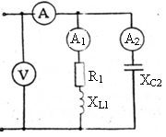

Рисунок 38 – Электрическая схема

Напряжение, подведенное к зажимам цепи U.

Определить показания амперметров, угол сдвига фаз φ (по величине и знаку) между напряжением Uи током I, измеряемым амперметром, который установлен в неразветвленную часть цепи, активную Р, реактивную Q и полную Sмощности цепи.

Построить в масштабе векторную диаграмму токов. После построения диаграммы измерить вектор суммарного тока и убедиться и том, что с учетом масштаба его величина равна показанию амперметра, включенного в неразветвленную часть цепи.

Данные для своего варианта взять из таблицы 14.

Таблица 14 - Исходные данные к задаче 9

|  |  |  |  |  |  |  |  |  |  |  |
| --- | --- | --- | --- | --- | --- | --- | --- | --- | --- | --- |
| Известная  величина | Последняя цифра шифра. | | | | | | | | | |
| **1** | **2** | **3** | **4** | **5** | **6** | **7** | **8** | **9** | **0** |
| U, В | 20 | 30 | 50 | 90 | 60 | 20 | 30 | 50 | 90 | 60 |
| R1, Ом | 6 | 12 | 15 | 24 | 24 | 6 | 12 | 15 | 24 | 24 |
| ХL1,Ом | 8 | 9 | 20 | 18 | 32 | 8 | 9 | 20 | 18 | 32 |
| ХC2,Ом | 25 | 15 | 50 | 45 | 60 | 6.25 | 50 | 25 | 60 | 40 |

**Задача 10** (Перед решением задачи изучите методические указания к решению задач 6... 10 и пример 3).

На рис. 39 приведена схема электрической цепи переменного синусоидального тока с параллельным соединением двух ветвей. В первой параллельной ветви включен потребитель с активным сопротивлением R1. Во второй параллельной ветви включена катушка, обладающая активным R.2 и индуктивным ХL сопротивлениями. Напряжение, подведенное к зажимам цепи U

Определить: ток I1 потребителя первой ветви, ток I2 катушки; ток I, потребляемый цепью; угол сдвига фаз φ /по величине и знаку/ между напряжением U и током I; активную Р, реактивную Q и полную S мощности цепи.

Построить в масштабе векторную диаграмму токов. После построения диаграммы измерить вектор суммарного тока и убедиться в том, что с учетом масштаба его величина равна току, потребляемому цепью.

Данные для своего варианта взять из таблицы 15.

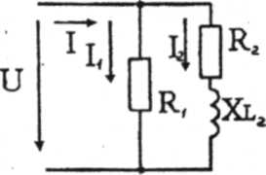

Рисунок 39 – Электрическая схема

Таблица 15 - Исходные данные к задаче 10

|  |  |  |  |  |  |  |  |  |  |  |
| --- | --- | --- | --- | --- | --- | --- | --- | --- | --- | --- |
| Известная величина | Последняя цифра шифра | | | | | | | | | |
| **1** | **2** | **3** | **4** | **5** | **6** | **7** | **8** | **9** | **0** |
| U, В | 336 | 105 | 252 | 315 | 168 | 189 | 126 | 210 | 315 | 84 |
| R1, Ом | 30 | 150 | 12 | 225 | 30 | 45 | 9 | 60 | 45 | 30 |
| R2, Ом | 8,4 | 42 | 3,36 | 63 | 8,4 | 12,6 | 2,52 | 16,8 | 12,6 | 8,4 |
| ХL2, Ом | 11,2 | 56 | 4,48 | 84 | 11,2 | 16,8 | 3,36 | 22,4 | 16,8 | 11,2 |

**Задача 11** (Перед решением задачи изучите методические указания к решению задач 11... 15 и пример 4).

В четырехпроводную сеть трехфазного тока (рис. 23) включены по схеме "звезда" три группы ламп накаливания одинаковой мощности. В каждой фазе (группе) ламы соединены параллельно.

Известны:

*- Uл (UАВ; UВС; UСА)* - линейные напряжения;

*- Рламп* – мощность одной лампы;

*- пА; пВ; пС*  - число ламп в каждой фазе (группе).

Определить:

*- Uф (UА; UВ; UС)* - фазные напряжения;

*- Ра, РВ, РС* - мощности, потребляемые каждой фазой (группой ламп);

*- IА; IВ; IС* - фазные (они же линейные)токи;

*- Р*- мощность, потребляемую цепью (всеми лампами).

Построить в заданных масштабах *МI* и *MU* векторную диаграмму напряжений и токов и из нее графически определить величину тока в нулевом проводе *I0*.

Данные для своего варианта взять из таблицы 16

Таблица 16 - Исходные данные к задаче 11

|  |  |  |  |  |  |  |  |  |  |  |
| --- | --- | --- | --- | --- | --- | --- | --- | --- | --- | --- |
| Известная  величина | Последняя цифра шифра | | | | | | | | | |
| **1** | **2** | **3** | **4** | **5** | **6** | **7** | **8** | **9** | **0** |
| Uл , В | 380 | 220 | 380 | 220 | 380 | 220 | 380 | 220 | 380 | 220 |
| Рламп , Вт | 40 | 100 | 500 | 60 | 200 | 25 | 100 | 40 | 75 | 150 |
| *n* А , шт. | 44 | 42 | 11 | 17 | 66 | 36 | 22 | 54 | 50 | 44 |
| *n* В , шт. | 44 | 42 | 22 | 51 | 22 | 142 | 66 | 108 | 12 | 11 |
| *n* С, шт. | 88 | 14 | 33 | 51 | 44 | 36 | 88 | 54 | 12 | 11 |
| МI , А/см | 4 | 11 | 25 | 8 | 20 | 7 | 10 | 8,5 | 4 | 13 |
| МU ,В/см | 44 | 25,4 | 55 | 25,4 | 55 | 25,4 | 44 | 25,4 | 44 | 25,4 |

Указание: при определении фазных токов полученные расчетом значения округлите до целой величины

**Задача 12** (Перед решением задачи изучите методические указания к решению задач 11... 15 и пример 5).

В трехпроводную сеть трехфазного тока (рисунок 25), включены по схеме "треугольник" три группы электрических ламп накаливания одинаковой мощности. В каждой фазе (группе) лампы соединены параллельно.

Известны:

*- Uл (UАВ; UВС; UСА)* - линейные напряжения;

*- Iламп* - ток одной лампы;

*- пАВ; пВС; пСА*  - число ламп в каждой фазе (группе);

Определить:

*- Рламп*- мощность одной лампы;

*- IАВ; IВС; IСА* - фазные токи (токи, потребляемые каждой группой ламп).

*- Рав, РВС, РСА* - мощности, потребляемые каждой фазой (группой ламп).

*- Р*- мощность, потребляемую цепью (всеми лампами).

Построить в заданных масштабах *МI* и *MU* векторную диаграмму напряжений и токов и из нее графически определить величину токов *IА; IВ; IС*  в линейных проводах.

Данные для своего варианта взять из таблицы 17

Таблица 17 - Исходные данные к задаче 12

|  |  |  |  |  |  |  |  |  |  |  |
| --- | --- | --- | --- | --- | --- | --- | --- | --- | --- | --- |
| Известная  величина | Последняя цифра шифра | | | | | | | | | |
| **1** | **2** | **3** | **4** | **5** | **6** | **7** | **8** | **9** | **0** |
| Uл , В | 127 | 220 | 127 | 220 | 127 | 220 | 127 | 220 | 127 | 220 |
| Iламп , А | 0,472 | 0,909 | 0,591 | 0,455 | 0,118 | 0,341 | 0,315 | 0,1136 | 0,787 | 0,682 |
| *n* АВ , шт. | 19 | 33 | 56 | 77 | 170 | 47 | 127 | 44 | 14 | 88 |
| *n* ВС , шт. | 74 | 66 | 22 | 33 | 85 | 12 | 108 | 176 | 14 | 44 |
| *n* СА, шт. | 36 | 33 | 56 | 33 | 254 | 47 | 86 | 44 | 56 | 132 |
| МU ,В/см | 25,4 | 44 | 25,4 | 55 | 25,4 | 44 | 25,4 | 44 | 25,4 | 55 |
| МI , А/см | 10 | 15 | 10 | 10 | 10 | 4 | 10 | 5 | 11 | 30 |

Указание: при определении мощности ламп и фазных токов полученные расчетом значения округлите до целой величины

**Задача 13** (Перед решением задачи изучите методические указания к решению задач 11... 15 и пример 4).

В четырехпроводную сеть трехфазного тока (рис. 23) включены по схеме "звезда" три группы ламп накаливания одинаковой мощности. В каждой фазе (группе) ламы соединены параллельно.

Известны:

*- Uл (UАВ; UВС; UСА)* - линейные напряжения;

*- Рламп* – мощность одной лампы;

*- Ра, РВ, РС* - мощности, потребляемые каждой фазой (группой ламп).

Определить:

*- Uф (UА; UВ; UС)* - фазные напряжения;

*- пА; пВ; пС*  - число ламп в каждой фазе (группе);

*- IА; IВ; IС* - фазные (они же линейные)токи;

*- Р*- мощность, потребляемую цепью (всеми лампами).

Построить в заданных масштабах *МI* и *MU* векторную диаграмму напряжений и токов и из нее графически определить величину тока в нулевом проводе *I0*.

Данные для своего варианта взять из таблицы 18

Таблица 18 - Исходные данные к задаче 13

|  |  |  |  |  |  |  |  |  |  |  |
| --- | --- | --- | --- | --- | --- | --- | --- | --- | --- | --- |
| Известная величина | Последняя цифра шифра | | | | | | | | | |
| **1** | **2** | **3** | **4** | **5** | **6** | **7** | **8** | **9** | **0** |
| Uл , В | 380 | 220 | 380 | 220 | 380 | 220 | 380 | 220 | 380 | 220 |
| РА , Вт | 13200 | 1280 | 900 | 5600 | 15840 | 900 | 6600 | 9900 | 1980 | 2800 |
| РВ , Вт | 26400 | 3440 | 3750 | 2800 | 15840 | 3550 | 4400 | 3300 | 2640 | 5600 |
| РС, Вт | 6600 | 5080 | 900 | 5600 | 3960 | 900 | 8800 | 3300 | 660 | 4200 |
| Рламп , Вт | 150 | 40 | 75 | 400 | 60 | 25 | 100 | 300 | 15 | 200 |
| MU ,В/см | 44 | 25,4 | 44 | 25,4 | 44 | 25,4 | 44 | 25,4 | 44 | 25,4 |
| МI , А/см | 30 | 10 | 4 | 11 | 18 | 7 | 10 | 26 | 3 | 11 |

Указание: при определении фазных токов полученные расчетом значения округлите до целой величины

**Задача 14** (Перед решением задачи изучите методические указания к решению задач 11... 15 и пример 5).

В трехпроводную сеть трехфазного тока (рисунок 25), включены по схеме "треугольник" три группы электрических ламп накаливания одинаковой мощности. В каждой фазе (группе) лампы соединены параллельно.

Известны:

*- Uл (UАВ; UВС; UСА)* - линейные напряжения;

*- Рламп* - ток одной лампы;

*- пАВ; пВС; пСА*  - число ламп в каждой фазе (группе);

Определить:

*- IАВ; IВС; IСА* - фазные токи (токи, потребляемые каждой группой ламп).

*- Рав, РВС, РСА* - мощности, потребляемые каждой фазой (группой ламп).

*- Р*- мощность, потребляемую цепью (всеми лампами).

Построить в заданных масштабах *МI* и *MU* векторную диаграмму напряжений и токов и из нее графически определить величину токов *IА; IВ; IС*  в линейных проводах.

Данные для своего варианта взять из таблицы 19

Таблица 19 - Исходные данные к задаче 14

|  |  |  |  |  |  |  |  |  |  |  |
| --- | --- | --- | --- | --- | --- | --- | --- | --- | --- | --- |
| Известная  величина | Последняя цифра шифра | | | | | | | | | |
| **1** | **2** | **3** | **4** | **5** | **6** | **7** | **8** | **9** | **0** |
| Uл , В | 220 | 127 | 220 | 127 | 220 | 127 | 220 | 127 | 220 | 127 |
| Рламп , Вт | 150 | 25 | 60 | 40 | 15 | 100 | 400 | 200 | 40 | 300 |
| *n* АВ , шт. | 44 | 71 | 55 | 54 | 88 | 28 | 22 | 28 | 154 | 33 |
| *n* ВС , шт. | 44 | 142 | 55 | 108 | 132 | 42 | 33 | 14 | 77 | 44 |
| *n* СА, шт. | 66 | 36 | 220 | 54 | 176 | 28 | 11 | 7 | 154 | 22 |
| МU ,В/см | 44 | 25,4 | 44 | 25,4 | 44 | 25,4 | 55 | 25,4 | 44 | 25,4 |
| МI , А/см | 10 | 7 | 15 | 8,5 | 3 | 11 | 20 | 11 | 7 | 26 |

Указание: при определении фазных токов полученные расчетом значения округлите до целой величины

**Задача 15** (Перед решением задачи изучите методические указания к решению задач 11... 15 и пример 4).

В четырехпроводную сеть трехфазного тока (рис. 23) включены по схеме "звезда" три группы электрических ламп накаливания одинаковой мощности. В каждой фазе (группе) лампы соединены параллельно.

Известны:

*- Uл (UАВ; UВС; UСА)* - линейные напряжения;

*- Рламп* – мощность одной лампы;

*- IА; IВ; IС* - фазные (они же линейные)токи;

Определить:

*- Uф (UА; UВ; UС)* - фазные напряжения;

*- пА; пВ; пС*  - число ламп в каждой фазе (группе).

*- Ра, РВ, РС* - мощности, потребляемые каждой фазой (группой ламп);

*- Р*- мощность, потребляемую цепью (всеми лампами).

Построить в заданных масштабах /m*I* и m*U/*  векторную диаграмму напряжений и токов и из нее графически определить величину тока в нулевом проводе *I0*.

Данные для своего варианта взять из таблицы 20

Таблица 20 - Исходные данные к задаче 15

|  |  |  |  |  |  |  |  |  |  |  |
| --- | --- | --- | --- | --- | --- | --- | --- | --- | --- | --- |
| Известная  величина | Последняя цифра шифра | | | | | | | | | |
| **1** | **2** | **3** | **4** | **5** | **6** | **7** | **8** | **9** | **0** |
| Uл , В | 220 | 380 | 220 | 380 | 220 | 380 | 220 | 380 | 220 | 380 |
| Рламп, Вт | 300 | 150 | 15 | 25 | 400 | 500 | 200 | 40 | 150 | 300 |
| IА, A | 26 | 60 | 13 | 15 | 44 | 25 | 33 | 20 | 13 | 45 |
| IB, A | 78 | 90 | 26 | 5 | 44 | 50 | 44 | 30 | 26 | 30 |
| IC, A | 26 | 120 | 13 | 10 | 22 | 75 | 11 | 10 | 52 | 15 |
| МU ,В/см | 25,4 | 44 | 25,4 | 55 | 25,4 | 55 | 25,4 | 55 | 25,4 | 55 |
| МI , А/см | 26 | 30 | 6.5 | 5 | 11 | 25 | 11 | 10 | 13 | 15 |

Указание: при определении числа ламп, в каждой фазе полученные значения округлите до целой величины

**Задача 16** (Перед решением задачи изучите методические указания к решению задач 16, 17 и пример 6).

Для освещения рабочих мест применили в целях безопасности лампы накаливания одинаковой мощности, рассчитанные на пониженное напряжение. Для их питания установили однофазный понижающий трансформатор. Схема присоединения ламп к трансформатору приведена на рис.40.

Известны:

*- Sном -* номинальная мощность трансформатора;

*- U1ном, U 2ном* - номинальные напряжения на зажимах первичной и вторичной обмоток

трансформатора;

*- Рламп*- мощность одной лампы;

*- n ламп* - количество ламп подключенных к трансформатору;

Определить:

*- I1ном, I2 ном*- номинальные токи, на которые рассчитаны первичная и вторичная обмотки трансформатора;

*- I1, I2*- фактическое значение токов в обмотках трансформатора при заданной нагрузке;

*- Кнг* - коэффициент нагрузки трансформатора;

*- К* - коэффициент трансформации трансформатора

Данные для своего варианта взять из таблицы 21

Таблица 21 - Исходные данные к задаче 16

|  |  |  |  |  |  |  |  |  |  |  |
| --- | --- | --- | --- | --- | --- | --- | --- | --- | --- | --- |
| Известная  величина | Последняя цифра шифра | | | | | | | | | |
| **1** | **2** | **3** | **4** | **5** | **6** | **7** | **8** | **9** | **0** |
| Sном , ВА | 400 | 250 | 160 | 100 | 400 | 250 | 160 | 100 | 400 | 250 |
| U1ном, В | 220 | 380 | 660 | 220 | 380 | 660 | 220 | 380 | 660 | 220 |
| U 2ном , В | 36 | 24 | 12 | 24 | 12 | 35 | 12 | 36 | 24 | 12 |
| Рламп , Вт | 25 | 40 | 15 | 25 | 40 | 60 | 25 | 40 | 60 | 25 |
| n ламп , штук | 12 | 5 | 8 | 3 | 8 | 3 | 5 | 2 | 6 | 8 |

Указание: при решении задачи потерями в трансформаторе пренебречь. Считать, что лампы рассчитаны на вторичное напряжение трансформатора, а их коэффициент мощности cosφ = 1

**Задача 17** (Перед решением задачи изучите методические указания к решению задач 16, 17 и пример 7).

Для трехфазного трансформатора известны:

- тип трансформатора

*- Sном* - номинальная мощность;

*- U1ном, U 2ном* - номинальные напряжения на зажимах первичных и вторичных обмоток;

*- Рст* - потери мощности в стали трансформатора;

*- Ро.ном* - потери мощности в обмотках трансформатора при номинальном токе в них.

Первичные и вторичные обмотки соединены в "звезду".

Трансформатор работает с коэффициентом нагрузки *Кнг* и коэффициентом мощности *cosφ2*

Определить:

*- К* - линейный коэффициент трансформации;

*- I1ном, I2 ном* - номинальные токи в первичных и вторичные обмотках трансформатора;

*- I1, I2 -* рабочие токи в первичных и вторичных обмотках трансформатора;

*- Р2, Q2* - активную и реактивную мощности, отдаваемые трансформатором

*- ∑Рном*- суммарные потери мощности при номинальной нагрузке;

*- ∑Р -* суммарные, потери мощности при заданном коэффициенте нагрузки;

- ηном - К.П.Д. трансформатора при номинальной нагрузке;

- η - К.П.Д. трансформатора при заданном коэффициенте нагрузки.

Данные для своего варианта взять из таблицы 22

Таблица 22 - Исходные данные к задаче 17

|  |  |  |  |  |  |  |  |  |  |  |
| --- | --- | --- | --- | --- | --- | --- | --- | --- | --- | --- |
| Известная  величина | Последняя цифра шифра | | | | | | | | | |
| **1** | **2** | **3** | **4** | **5** | **6** | **7** | **8** | **9** | **0** |
| Тип трансформатора | ТМ-160 | ТСЗ-250 | ТМ-400 | ТСЗ-630 | ТМ-1000 | ТСЗ-160 | ТМ-250 | ТСЗ-400 | ТМ-630 | ТСЗ-1000 |
| Sном , ВА | 160 | 250 | 400 | 630 | 1000 | 160 | 250 | 400 | 630 | 1000 |
| U1ном, В | 6 | 10 | 10 | 13,8 | 35 | 10 | 6 | 10 | 10 | 15,75 |
| U 2ном , В | 0,4 | 0,23 | 0,69 | 0,4 | 0,4 | 0,69 | 0,4 | 0,69 | 0,69 | 0,4 |
| Рст, кВт | 0,565 | 1,00 | 1,05 | 2,30 | 2,75 | 0,70 | 0,82 | 1,30 | 1,66 | 3,20 |
| Ро.ном, кВт | 2,65 | 3,8 | 5,5 | 8,7 | 12,2 | 2,7 | 3,7 | 5,4 | 7,6 | 12,0 |
| Кнг | 0,75 | 0,84 | 0,9 | 0,85 | 0,75 | 0,8 | 0,82 | 0,75 | 0,87 | 0,72 |
| cosφ2 | 0,9 | 0,9 | 0,85 | 0,803 | 0,94 | 0,86 | 0,927 | 0,8 | 0,913 | 0,85 |

**Задача 18** (Перед решением задачи изучите методические указания к решению задач 18, 19 и пример 8).

На рис.28 представлена схема генератора постоянного тока с параллельным возбуждением, работающего в режиме номинальной нагрузки, для которого известны:

*- Рном* - номинальная мощность;

*- Uном* - номинальное напряжение;

- *Rя-* сопротивление якоря;

*- Iв*- ток возбуждения;

*- Рх*- потери холостого хода

Определить:

*- Iном* -номинальный ток нагрузки;

*- Iя-* ток якоря генератора;

- *Ря*- потери мощности в якоре;

*- Рв-* потери мощности в обмотке возбуждения;

- *Рщ* - потери мощности в щеточном контакте, приняв *∆Uщ*= 2В падение напряжения на электрографитированных щетках;

*- Рдоб* - добавочные потери мощности;

*- ∑Р-* суммарные потери мощности;

- *η ном*- коэффициент полезного действия.

Данные для своего варианта взять из таблицы 23

Таблица 23 - Исходные данные к задаче 18

|  |  |  |  |  |  |  |  |  |  |  |
| --- | --- | --- | --- | --- | --- | --- | --- | --- | --- | --- |
| Известная  величина | Последняя цифра шифра | | | | | | | | | |
| **1** | **2** | **3** | **4** | **5** | **6** | **7** | **8** | **9** | **0** |
| Рнрм, кВт | 50 | 70 | 42 | 27 | 35 | 55 | 32 | 42 | 65 | 70 |
| Uном, В | 230 | 115 | 230 | 115 | 115 | 230 | 230 | 460 | 460 | 230 |
| Rя, Ом | 0,04 | 0,01 | 0,05 | 0,03 | 0,04 | 0,04 | 0,07 | 0,1 | 0,07 | 0,02 |
| Iв,А | 4,3 | 12 | 3,6 | 7 | 6 | 2,4 | 4,2 | 2,7 | 2,8 | 6 |
| Рх,Вт | 1500 | 2100 | 1260 | 1080 | 1400 | 1650 | 1280 | 1080 | 1950 | 1400 |

**Задача 19** (Перед решением задачи изучите методические указания к решению задач 18, 19 и пример 9).

На рис.29 представлена схема двигателя постоянного тока со смешанным возбуждением, работающего в номинальном режиме, для которого известны:

*- Р2ном* - номинальная мощность на валу двигателя;

*- U ном* - номинальное напряжение, подведенное к двигателю;

*- ηном*- номинальный коэффициент полезного действия;

*- n ном* - частота вращения вала двигателя;

*- Rя* - сопротивление обмотки якоря;

*- Rдп* - сопротивление обмотки добавочных полюсов;

*- Rс -* сопротивление последовательной /сериесной/ обмотки возбуждения;

*- Rщ* - сопротивление параллельной /шунтовой/ обмотки возбуждения.

Определить:

*- М* - вращающий момент на валу двигателя;

*- Р1ном* - мощность, потребляемую двигателем из сети;

*- Iном -* ток*,* потребляемый двигателем из сети;

*- Iш* - ток в параллельной обмотке возбуждения;.

*- Iя* -ток в обмотке якоря ;

*- ∑Р* — суммарные потери мощности в двигателе;

*- Ря* - электрические потери мощности в обмотке якоря;

*- Рдп-* электрические потери мощности в обмотке дополнительных полюсов;

*- Рс* - электрические потери мощности в последовательной обмотке возбуждения;

*- Рш-* электрические потери мощности в параллельной обмотке возбуждения;

*- Рщ* - электрические потери мощности в переходном контакте щеток коллектора, приняв *∆Uщ = 2В*;

*- Рдоб*-добавочные потери мощности;

*- Рх* - потери холостого хода, состоящие из потерь в стали и механических потерь.

Данные для своего варианта взять из таблицы 24

**Задача 20** (Перед решением задачи изучите методические указания к решению задачи 20 и примеры 10, 11, 12).

Трехфазный асинхронный, двигатель с короткозамкнутым ротором серии 4А, работает в номинальном режиме. Используя технические данные двигателя, приведенные в таблице 25 расшифровать условное обозначение двигателя

Определить:

*- n1* - частоту вращения магнитного поля статора;

*- Sном* - скольжение при номинальной нагрузке на валу двигателя;

*- f2*- частоту тока в роторе;

*- Р1ном* - мощность, потребляемую двигателем из сети при номинальной нагрузке на валу;

*- ∑Рном* - суммарные потеря мощности в двигателе при номинальной нагрузке на валу;

*- Мном, Мпуск Ммах* - номинальный, пусковой и максимальный моменты на валу двигателя;

*- I1ном, I1п* - номинальный и пусковой ток при заданной схеме включения обмоток статора.

Данные для своего варианта взять из таблицы 25

Задача 21

Решение задачи ведется по этапам в соответствии с методическими указаниями к ней, разберите пример 12.

I. Начертите "слепую" схему структурного изображения полупроводникового диода с р-п переходом и подключенным к нему источником внешнего напряжения (рис. 40).

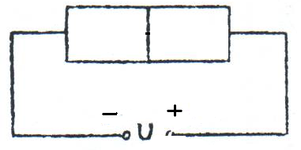

Рисунок 40 - Структурное изображение полупроводникового диода с р-п переходом и источником питания

2.Нанесите па схему заданный носитель заряда с указанием направления его  
перемещения /см.табл. 26/.

3.Обозначьте на рисунке проводимость обеих областей диода /р или п/.

4.Ответьте, в каком направлении включен р-п переход /в прямом или обратном/ диода

5.Изобразите схему включения диода с использованием его условного  
обозначения.

6.Приведите часть вольтамперной характеристики, соответствующей  
полученному включению диода для двух разных температур.

Таблица 24 - Исходные данные к задаче 19

|  |  |  |  |  |  |  |  |  |  |  |
| --- | --- | --- | --- | --- | --- | --- | --- | --- | --- | --- |
| Известная  величина | Последняя цифра шифра | | | | | | | | | |
| 1 | 2 | 3 | 4 | 5 | 6 | 7 | 8 | 9 | 0 |
| Р2ном, кВт | 1,5 | 6,2 | 6,0 | 8,0 | 11,0 | 19,0 | 25,0 | 55,0 | 100,0 | 200,0 |
| Uном, В | 220 | 220 | 220 | 220 | 220 | 220 | 220 | 220 | 220 | 220 |
| *η*ном, % | 78,8 | 79,0 | 82,0 | 84,5 | 83,4 | 84,67 | 86,7 | 88,8 | 90,69 | 92,2 |
| *n*ном, об/мин | 1500 | 1500 | 1500 | 1500 | 1500 | 1500 | 1500 | 1500 | 1500 | 1500 |
| Rя, Ом | 2,344 | 0,912 | 0,459 | 0,265" | 0,203 | 0,140 | 0,09314 | 0,0275 | 0,0122 | 0,00426 |
| Rдп, Ом | 0,623 | 0,331 | 0,139 | 0,094 | 0,0886 | 0,0485 | 0,0351 | 0,0135 | 0,00544 | 0,00188 |
| Rс, Ом | 0,102 | 0,0826 | 0,0371 | 0,0263 | 0,0,256 | 0,00683 | 0,00451 | 0,00272 | 0,000815 | 0,000522 |
| Rш, Ом | 500 | 220 | 174 | 137,5 | 164 | 100 | ПО | 88 | 73,3 | 44,1 |

Таблица 24 - Исходные данные к задаче 19

|  |  |  |  |  |  |  |  |  |  |  |
| --- | --- | --- | --- | --- | --- | --- | --- | --- | --- | --- |
| Последняя цифра шифра | Тип двигателя | Р2ном,  кВт | n2ном ,  об/мин | ηном ,% | Cosφ1ном |  |  |  | U1ном,  В | Схема соединения обмоток статора |
| 1 | 4А200М6У3 | 22,0 | 975 | 90,0 | 0,90 | 2,4 | 1,3 | 6,5 | 220/380 | ∆ |
| 2 | 4А355М10У | 110,0 | 590 | 93,0 | 0,83 | 1,8 | 1,0 | 6,0 | 380/660 | Υ |
| 3 | 4А250S2У3 | 75,0 | 2960 | 91,0 | 0,89 | 2,5 | 1,2 | 7,5 | 220/380 | Υ |
| 4 | 4А315S12У3 | 45,0 | 490 | 90,5 | 0,75 | 1,8 | 1,0 | 6,0 | 380/660 | ∆ |
| 5 | 4А180М4У3 | 30,0 | 1470 | 91,0 | 0,90 | 2,0 | 1,4 | 6,5 | 220/380 | ∆ |
| 6 | 4А315S8У3 | 90,0 | 740 | 93,0 | 0,85 | 2,3 | 1,2 | 6,5 | 380/660 | Υ |
| 7 | 4А250М6У3 | 53,0 | 985 | 91,5 | 0,89 | 2,1 | 1,2 | 6,5 | 220/380 | ∆ |
| 8 | 4А132М2У3 | 11,0 | 2900 | 88,0 | 0,90 | 2,8 | 1,7 | 7,5 | 380/660 | Υ |
| 9 | 4А180М8У3 | 15,0 | 730 | 87,0 | 0,82 | 2,0 | 1,2 | 6,0 | 220/380 | Υ |
| 10 | 4А315S4У3 | 15,0 | 730 | 87,0 | 0,82 | 2,0 | 1,3 | 6,0 | 380/660 | ∆ |

57

Таблица 26 - Исходные данные к задаче 21

|  |  |  |  |
| --- | --- | --- | --- |
| Последняя цифра шифра | Тип носителей  заряда | Знак носителей  заряда | Направления носителей заряда |
| 1 | 2 | 3 | 4 |
| 1 | о.н. | + | Слева направо |
| 2 | н.н. | + | Слева направо |
| 3 | о.н. | - | Справа налево |
| 4 | н.н. | + | Справа налево |
| 5 | о.н. | + | Справа налево |
| 6 | н.н. | - | Справа налево |
| 7 | о.н. | - | Слева направо |
| 8 | н.н. | + | Слева направо |
| 9 | о.н. | + | Слева направо |
| 0 | н.н. | - | Справа налево |

Примечание: о.н - основные носители заряда, н.н. - неосновные носители заряда.